En la presente práctica se evaluarán los siguientes criterios de evaluación:

|  |  |
| --- | --- |
| RA2- CE e | Se han configurado los módulos instalados. |
| RA2- CE g | Se han realizado instalaciones adaptadas a las necesidades planteadas en diferentes supuestos. |
| RA2 - CE f | Se han documentado las operaciones realizadas. |
| RA2 - CE g | Se han documentado las incidencias producidas durante el proceso. |

## Configuración y uso de los módulos de ventas y compras

El objetivo de esta práctica es configurar los módulos de ventas y compras para establecer distintos tipos de tarifas y modos de facturación.

Durante la realización de la práctica, realizaremos compra-venta de pantallas de ordenador, siguiendo las siguientes reglas:

* Compraremos las pantallas al proveedor Prov-TuApellido, que nos ofrece los siguientes precios (sin impuestos incluidos):
  + 100€ por unidad si compramos menos de 5 unidades.
  + 95€ por unidad si compramos, al menos, 5 unidades.
  + 75€ por unidad si compramos, al menos, 10 unidades.
* Venderemos las pantallas a tres tipos de clientes:
  + Cliente Estándar: Venderemos la pantalla a 170€ por unidad.
  + Cliente Gold: Le aplicaremos un 5% de descuento si compra menos de 10 unidades y un 10% de descuento si compra, al menos, 10 unidades.
  + Cliente VIP: Le cobraremos con margen 10% sobre el precio de coste.

EJERCICIO 1:

* Configura el producto, el proveedor, los clientes y las diferentes tarifas de compra y venta.
* Realiza una compra de 100 unidades.
* Realiza una venta de 10 unidades a un cliente estándar.
* Realiza una venta de 5 unidades a un cliente Gold.
* Realiza una venta de 20 unidades a un cliente VIP.

EJERCICIO 2: Políticas de facturación.

Se realizarán 3 pedidos de 10 pantallas a un cliente Gold. A la hora de facturar cada uno de los pedidos, se tendrá en cuenta lo siguiente:

* Pedido 1: Se generará el pedido y se facturarán las cantidades pedidas.
* Pedido 2: Se generará el pedido y se facturarán las cantidades entregas.
* Pedido 3: Se generará en pedido, se enviarán tres unidades y se facturarán las cantidades entregadas.

Analiza lo que ocurre en cada paso e indica qué significa cada política de facturación. Incluye los pedidos y albaranes generados en cada caso.

## Normas

El precio de cada producto no se modificará de forma manual, se deberá configurar el ERP para que los precios de actualicen automáticamente.

De cada uno de los apartados se comprobará la ejecución de la práctica y se entregará documentación en .pdf que muestre capturas de pantalla de la realización de los distintos pasos junto con una explicación de los mismos. Además, se adjuntará el pdf generado al realizar cada operación de compra o venta.

**Todas las capturas de pantalla, se realizarán a pantalla completa. (No recortar)**

El documento a entregar se llamará: apellido1_nombre_p2_8.pdf

* **Compraremos las pantallas al proveedor Prov-TuApellido, que nos ofrece los siguientes precios (sin impuestos incluidos):**
  + **100€ por unidad si compramos menos de 5 unidades.**
  + **95€ por unidad si compramos, al menos, 5 unidades.**
  + **75€ por unidad si compramos, al menos, 10 unidades.**

Añado el proveedor como se solicita

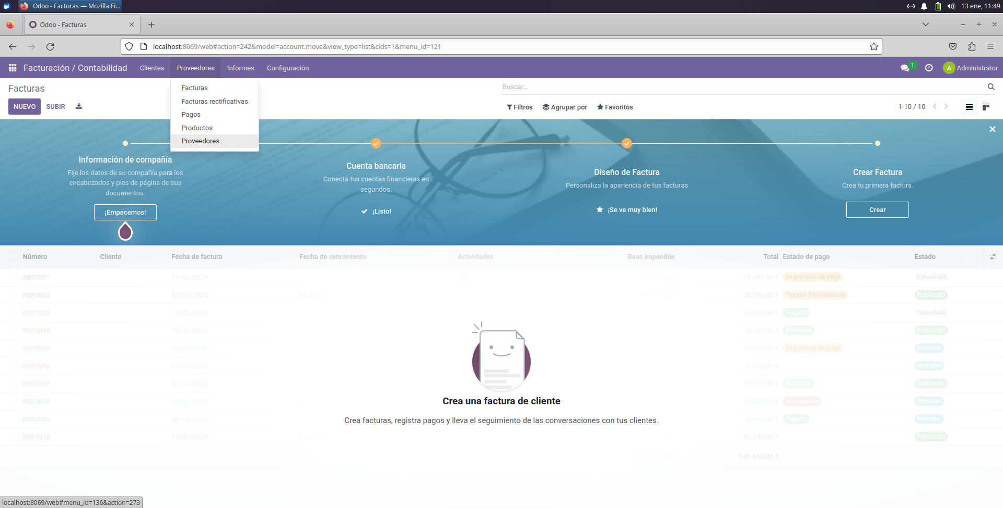

Proveedor creado

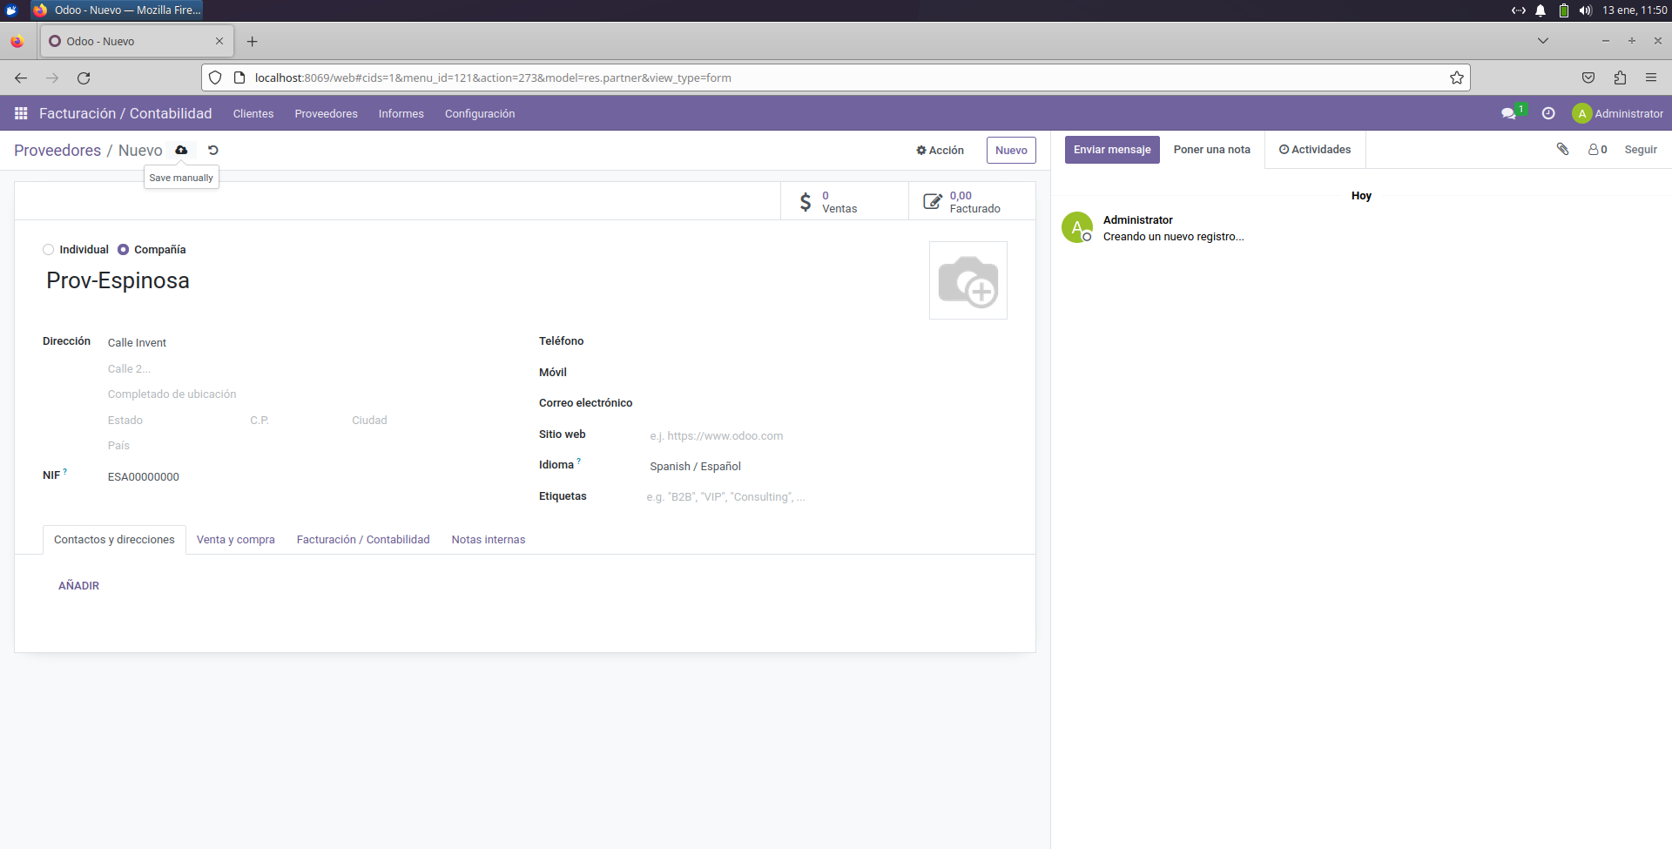

Creo el producto pantalla con las especificaciones solicitadas

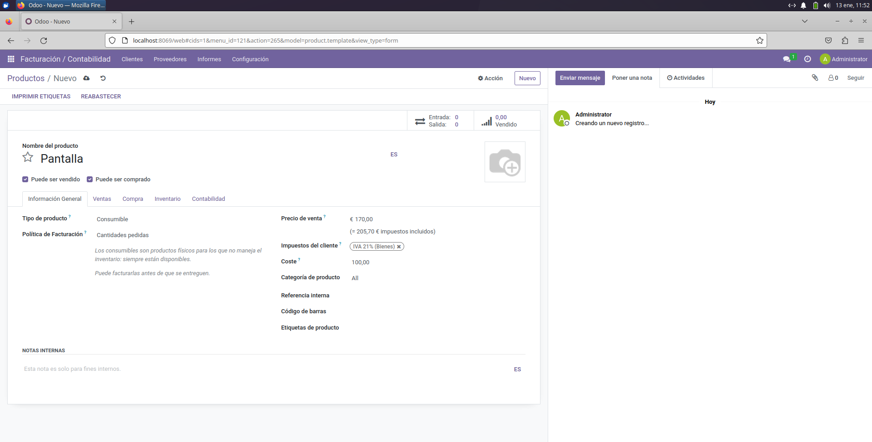

Habilito la opción de TPV

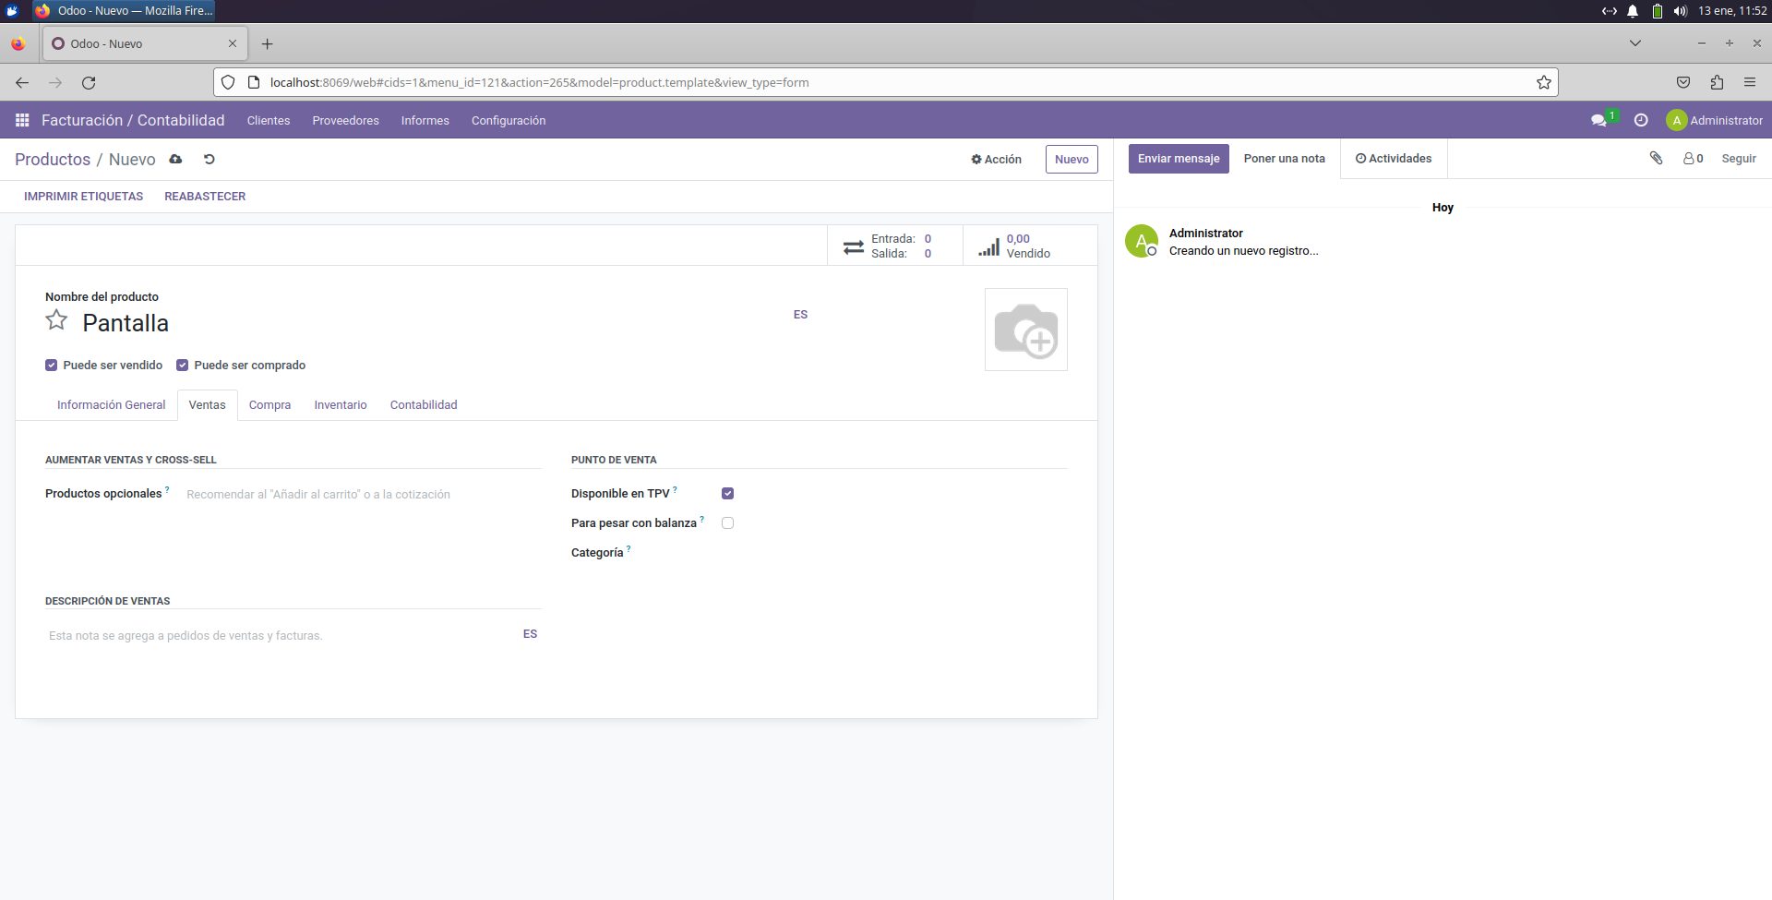

Accedo a tarifas de proveedor en Compras para modificar los descuentos de compras

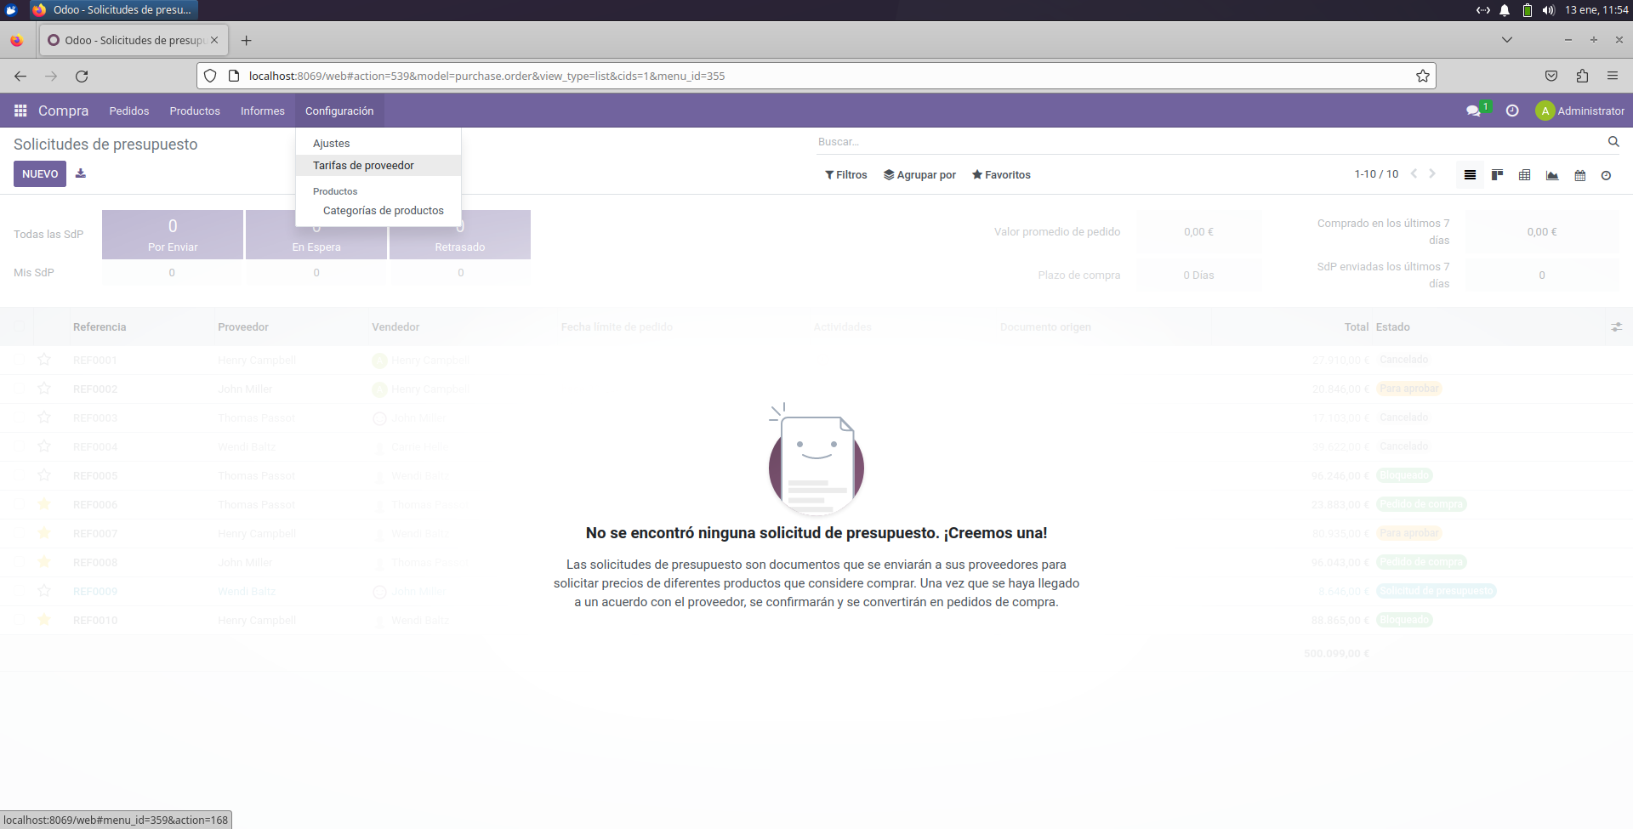

Creo la tarifa de descuento para compras de 5 uds.

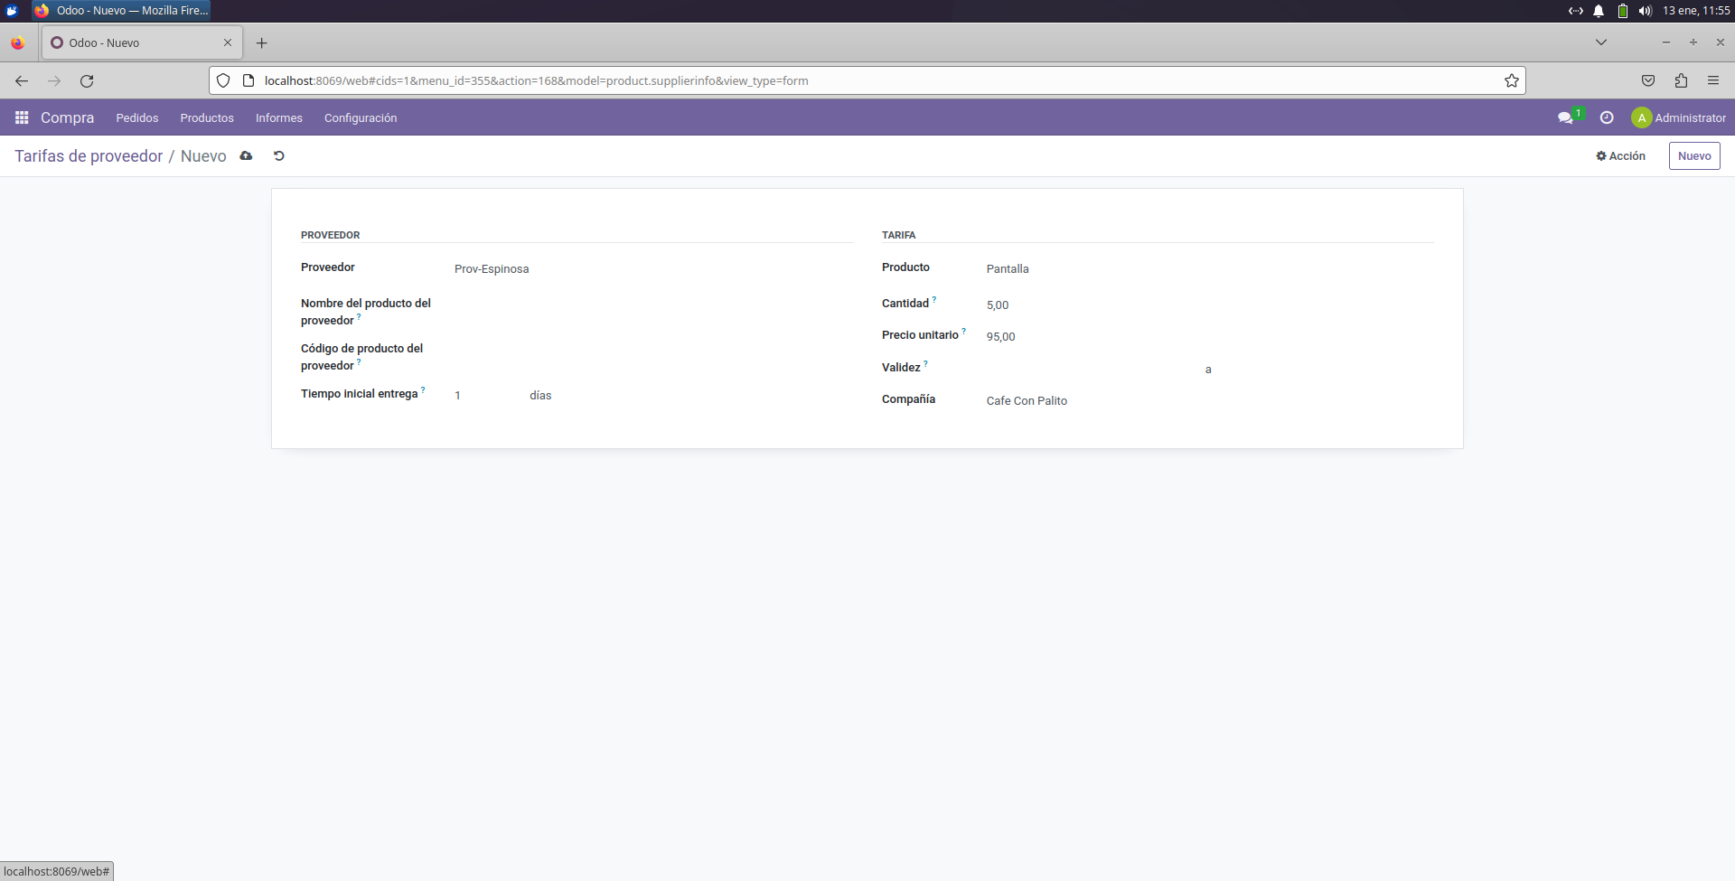

Creo la tarifa de descuento para compras de 10 uds.

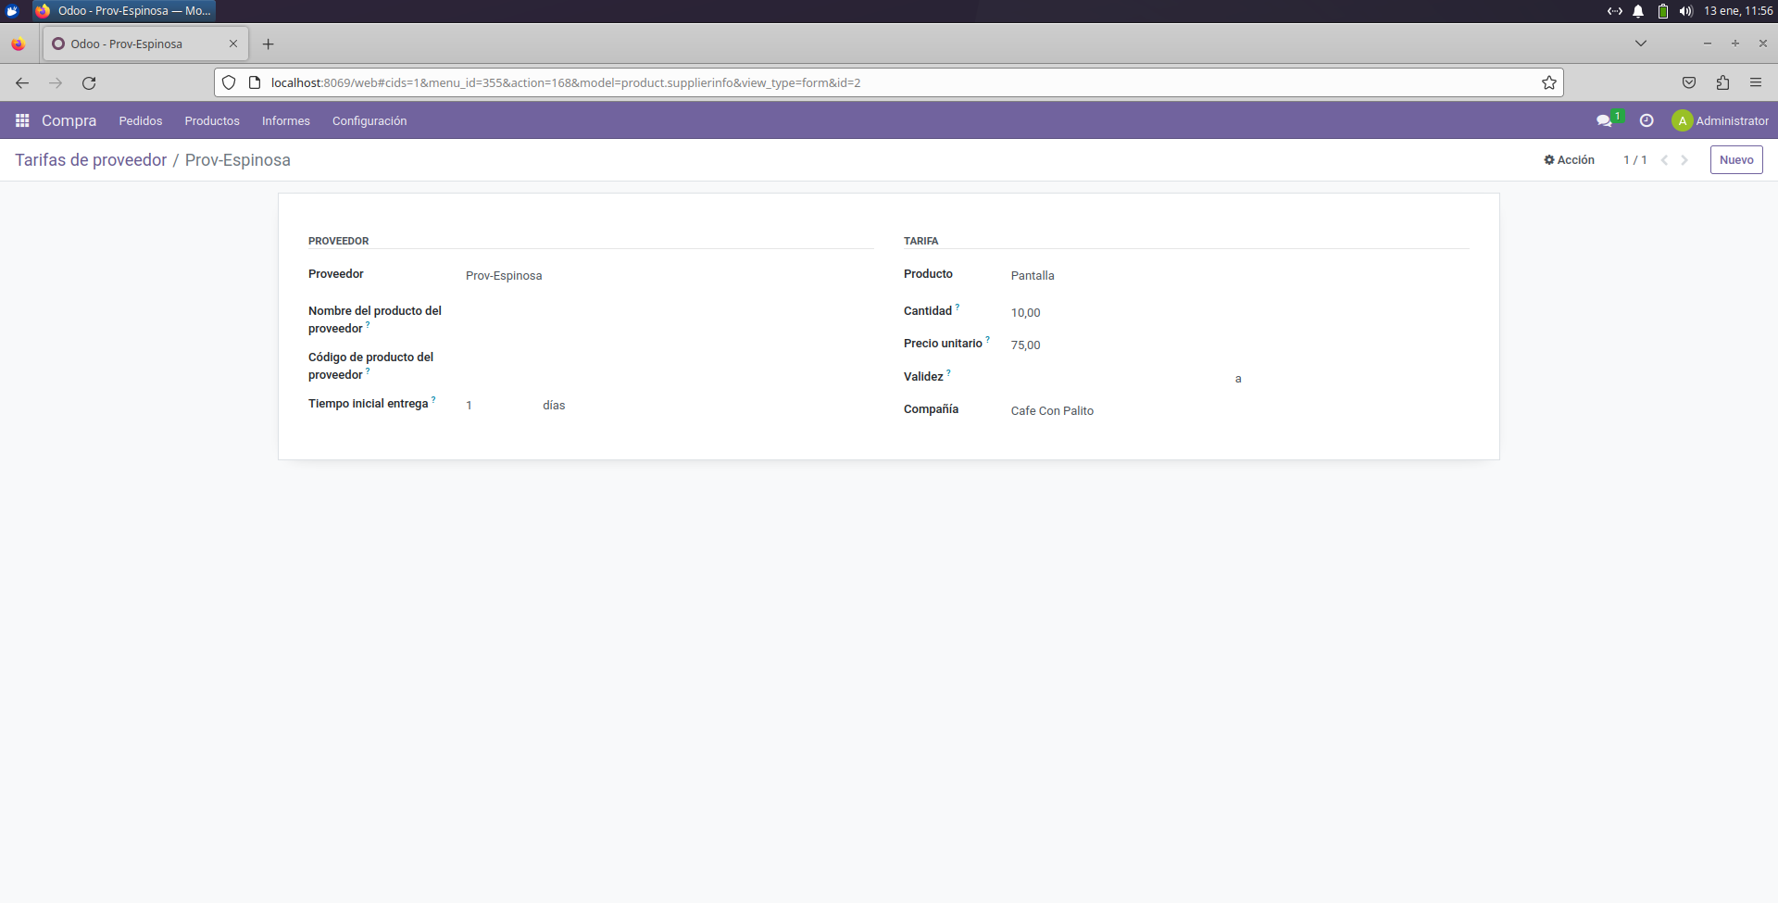

Podemos ver ahora las tarifas creadas

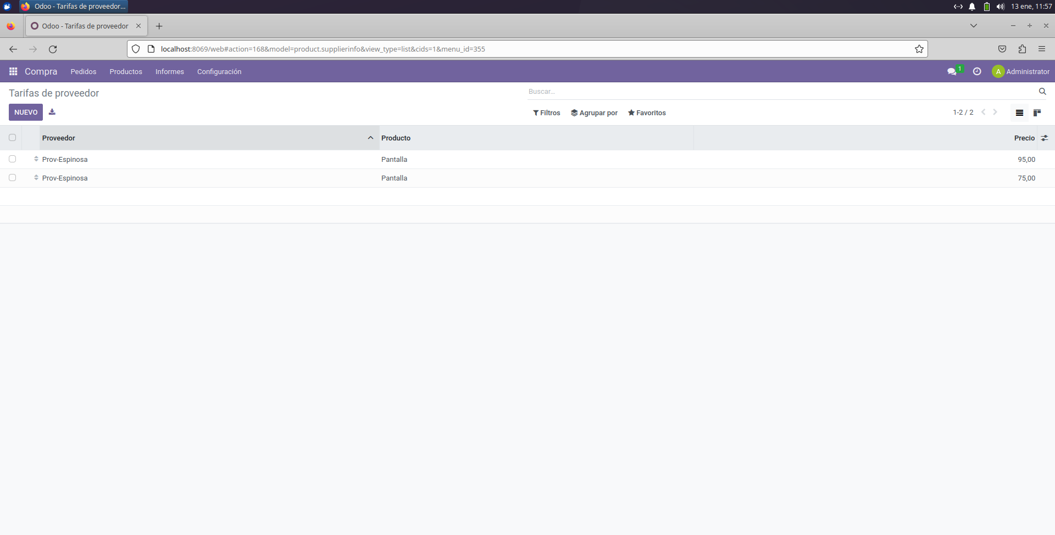

* **Venderemos las pantallas a tres tipos de clientes:**
  + **Cliente Estándar: Venderemos la pantalla a 170€ por unidad.**
  + **Cliente Gold: Le aplicaremos un 5% de descuento si compra menos de 10 unidades y un 10% de descuento si compra, al menos, 10 unidades.**
  + **Cliente VIP: Le cobraremos con margen 10% sobre el precio de coste.**

Accedo a ajustes -> ventas, y modifico las tarifas para aplicar descuentos

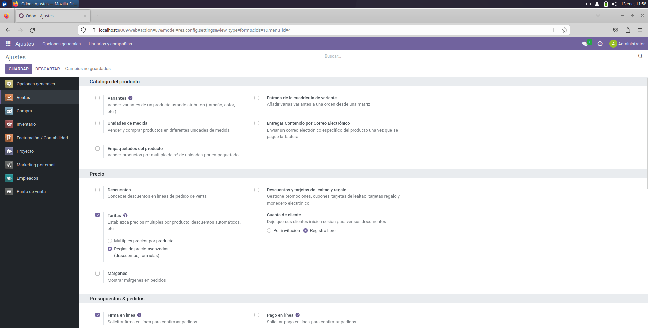

Accedo a ventas -> tarifas, para crear tarifas de ventas.

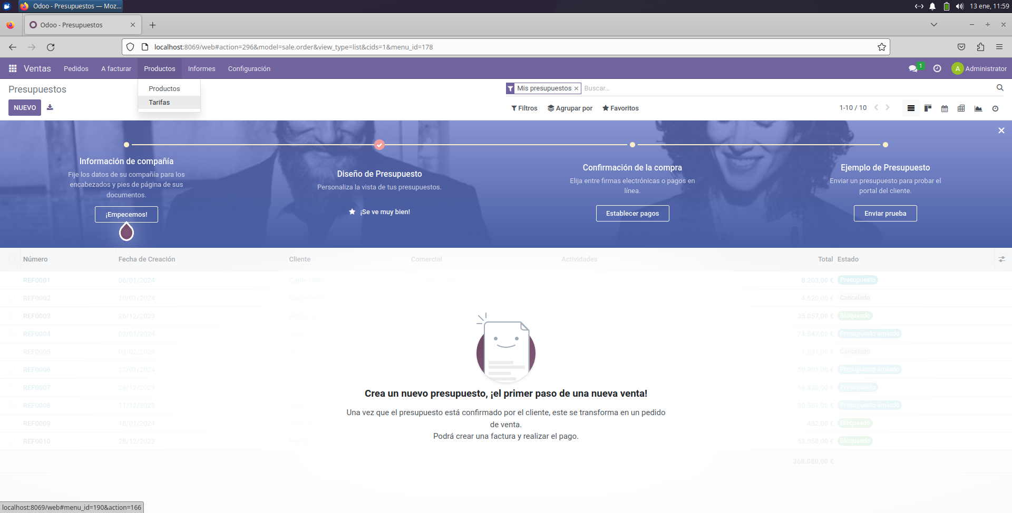

Selecciono una nueva tarifa

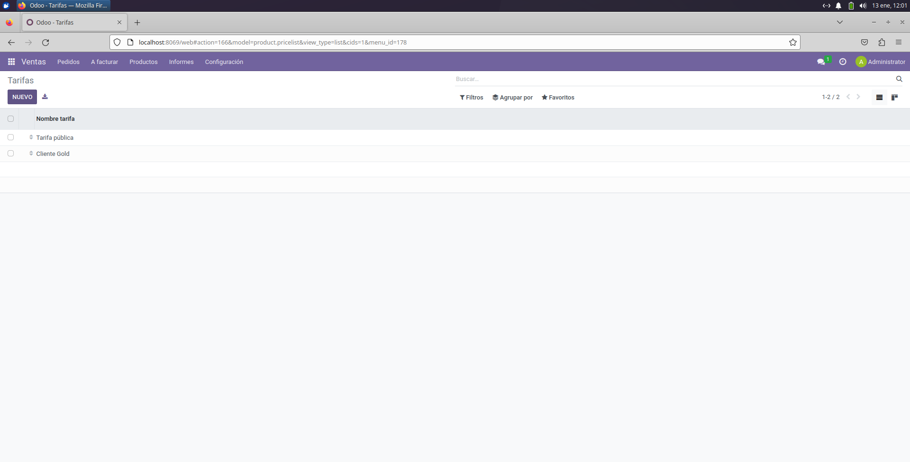

En esta tarifa creo el Cliente Gold

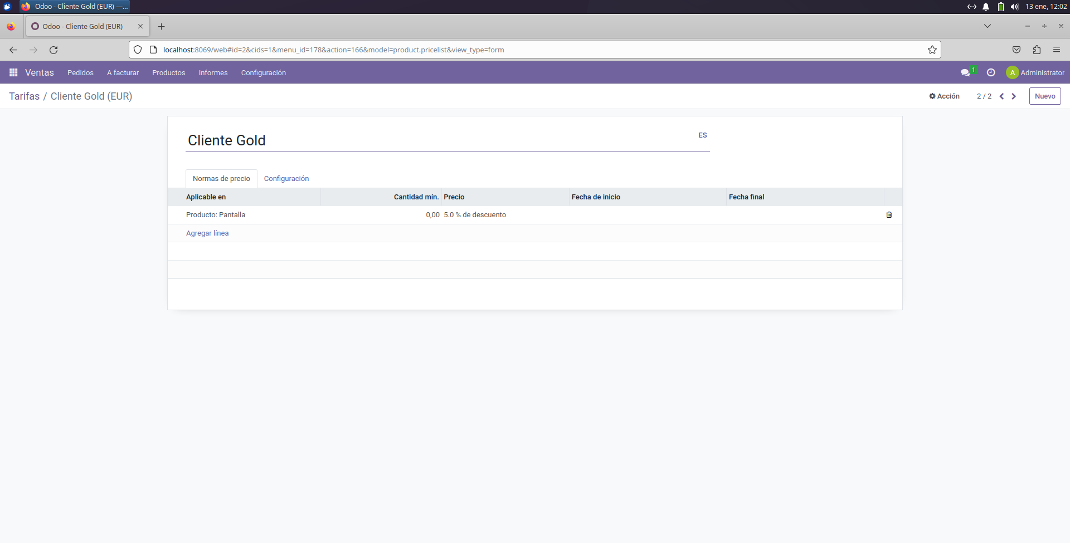

Creo los descuentos que quiero aplicar para la Tarifa Gold según lo especificado

Descuento de 5% para cualquier tipo de venta

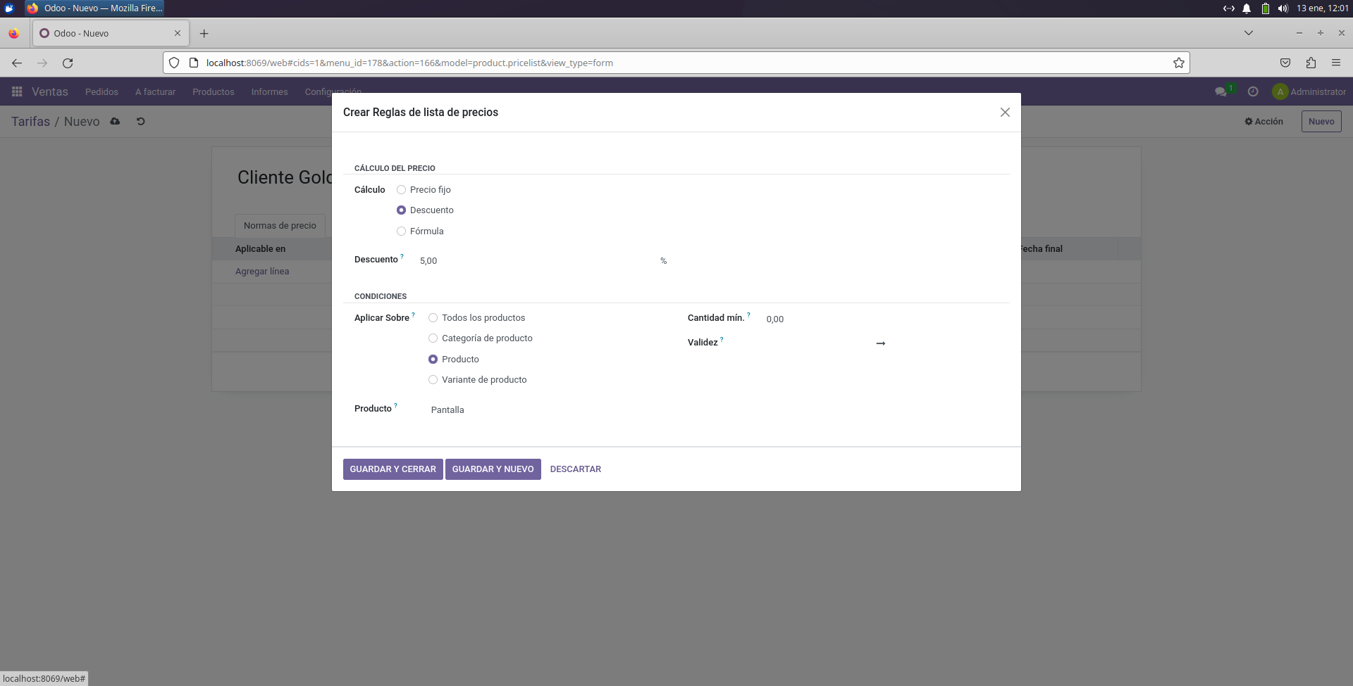

Descuento de 10 % a partir de 10 productos

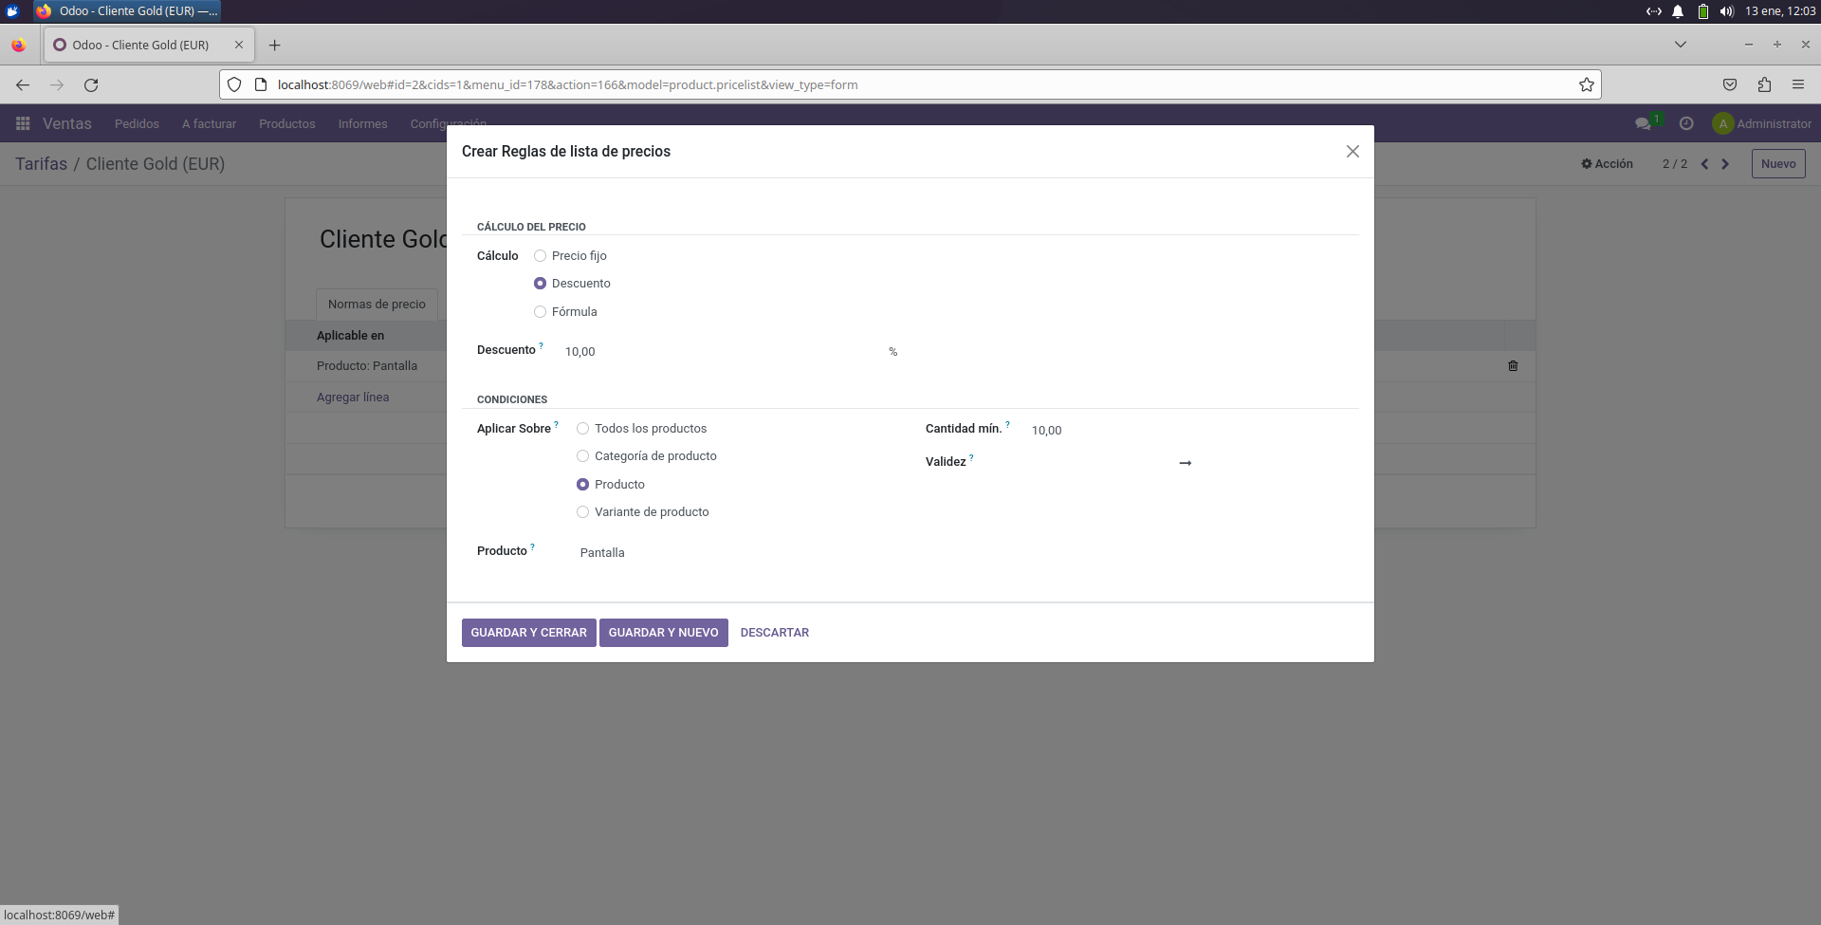

Resumen de los descuentos de la Tarifa Cliente Gold

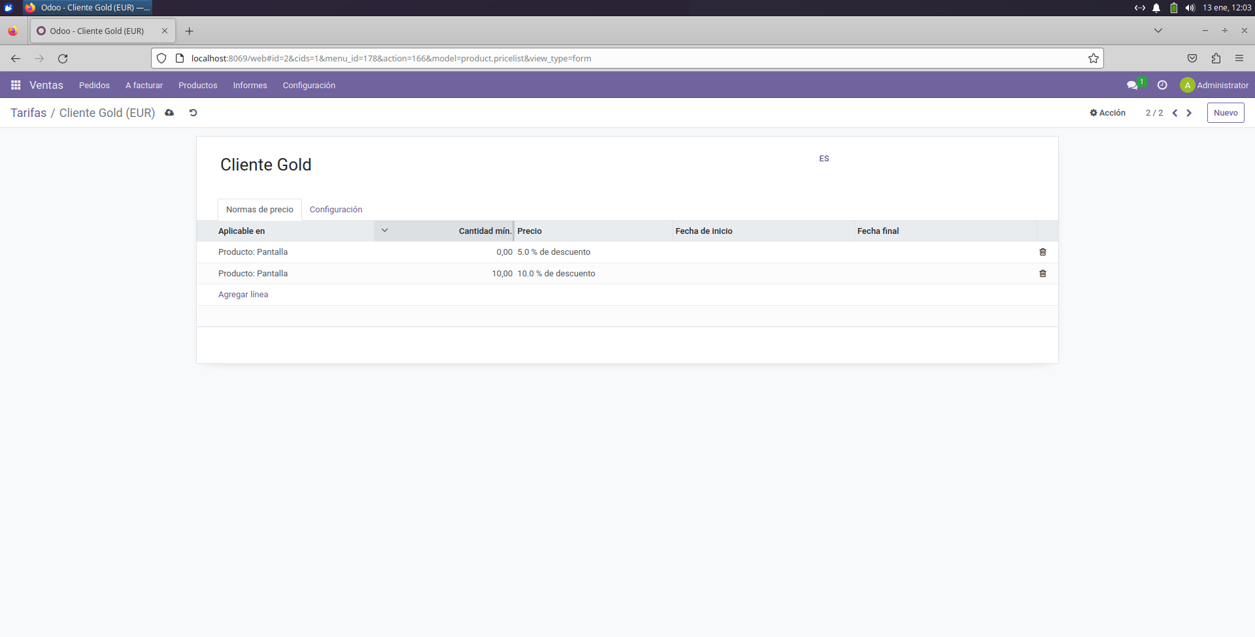

Realizamos lo mismo para las Tarifas Cliente VIP

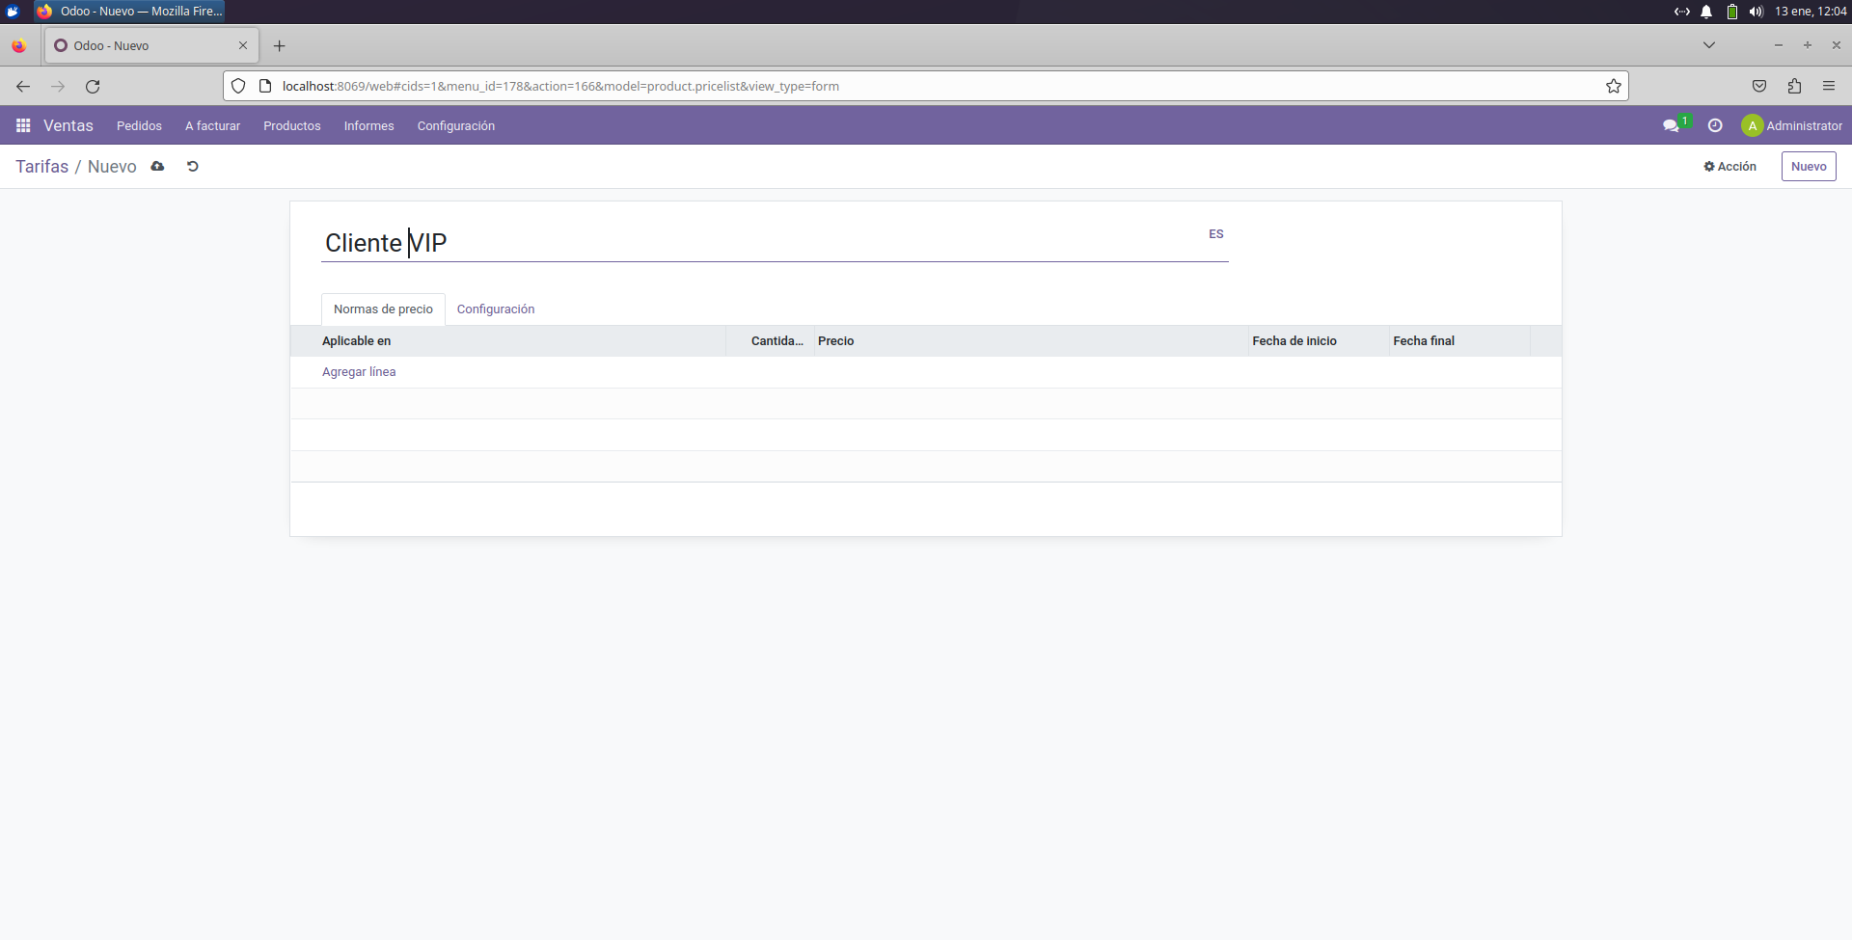

Agrego el descuento del 10% al precio del coste

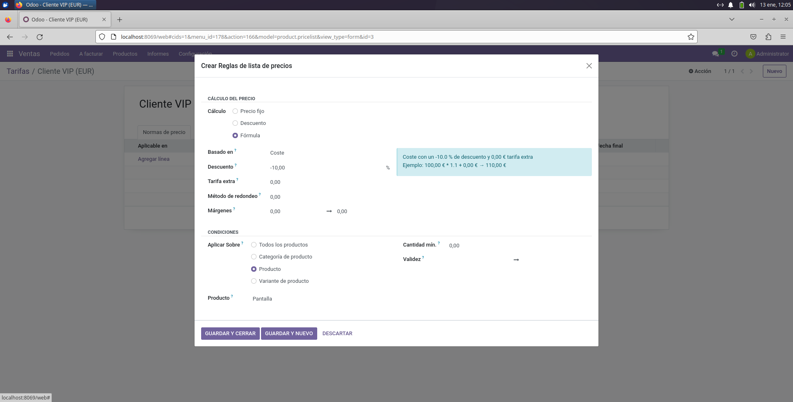

**EJERCICIO 1:**

* **Configura el producto, el proveedor, los clientes y las diferentes tarifas de compra y venta.**
* **Realiza una compra de 100 unidades.**
* **Realiza una venta de 10 unidades a un cliente estándar.**
* **Realiza una venta de 5 unidades a un cliente Gold.**
* **Realiza una venta de 20 unidades a un cliente VIP.**

Añado tres clientes con categorías distintas.

Cliente Standard, no es necesario añadir Tarifa.

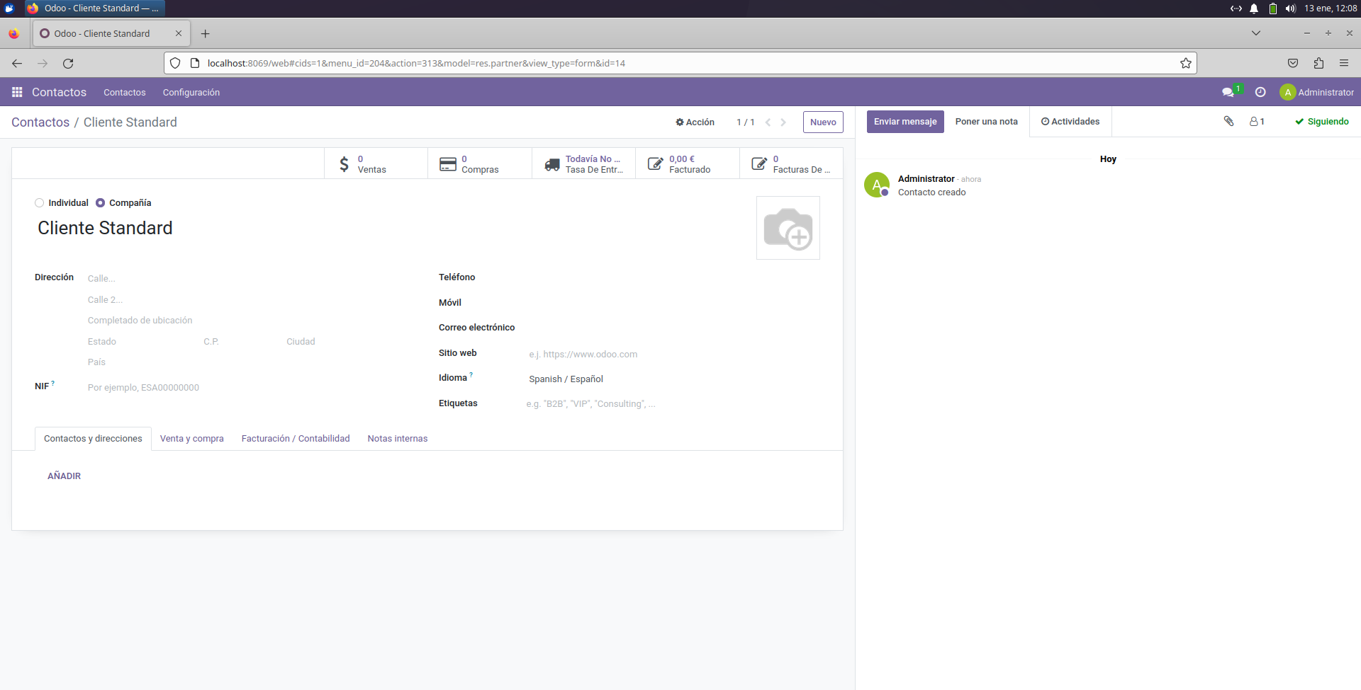

Creo el Cliente Gold, le añado el tipo de tarifa

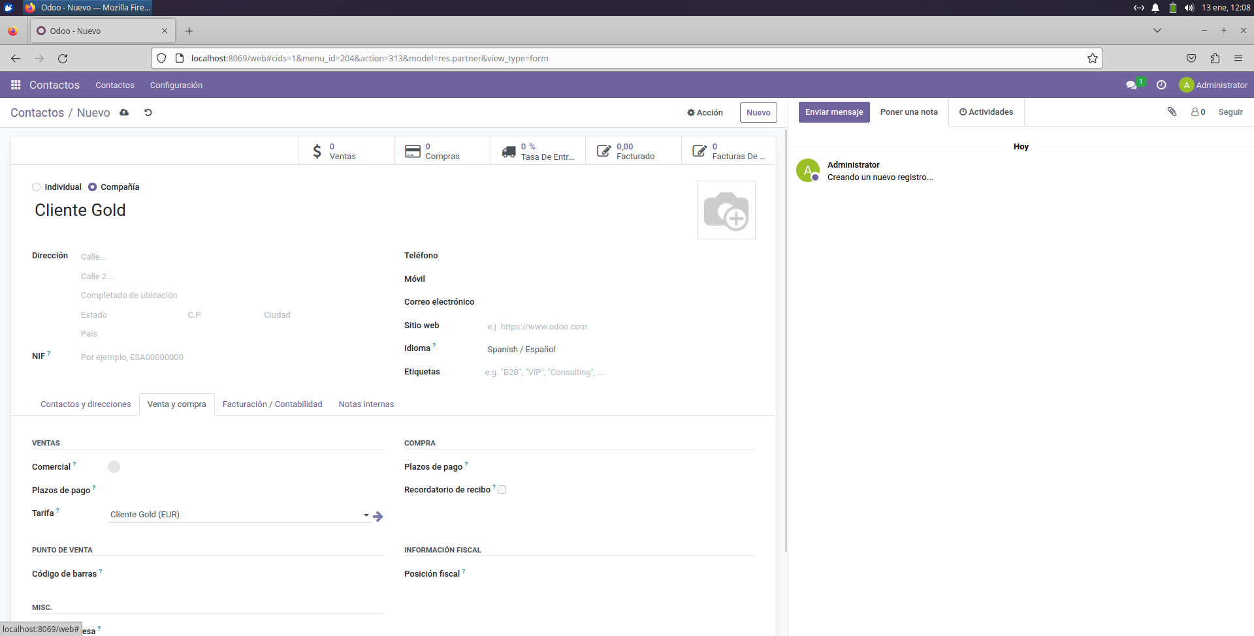

Creo el Cliente VIP y le añado la tarifa

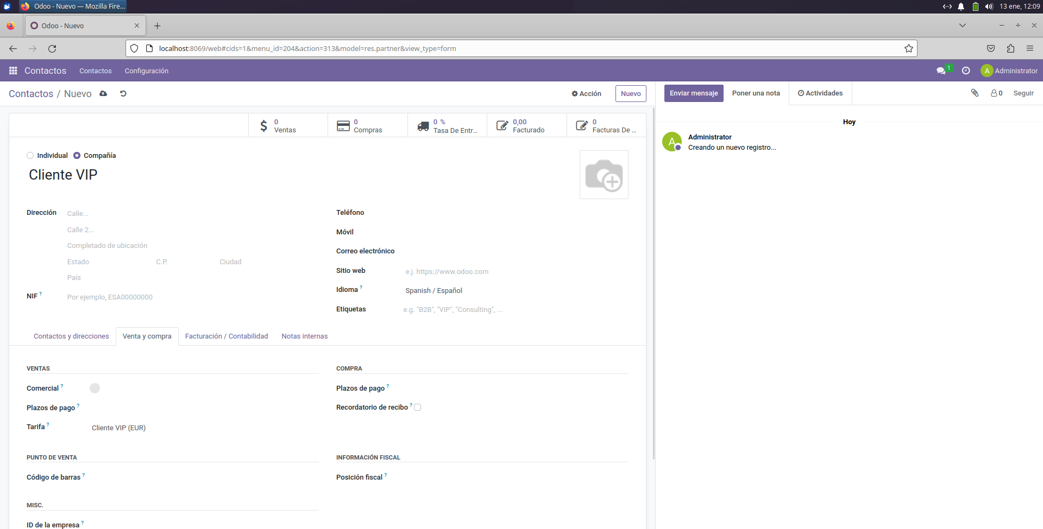

Ahora realizo una compra de 100 Pantallas

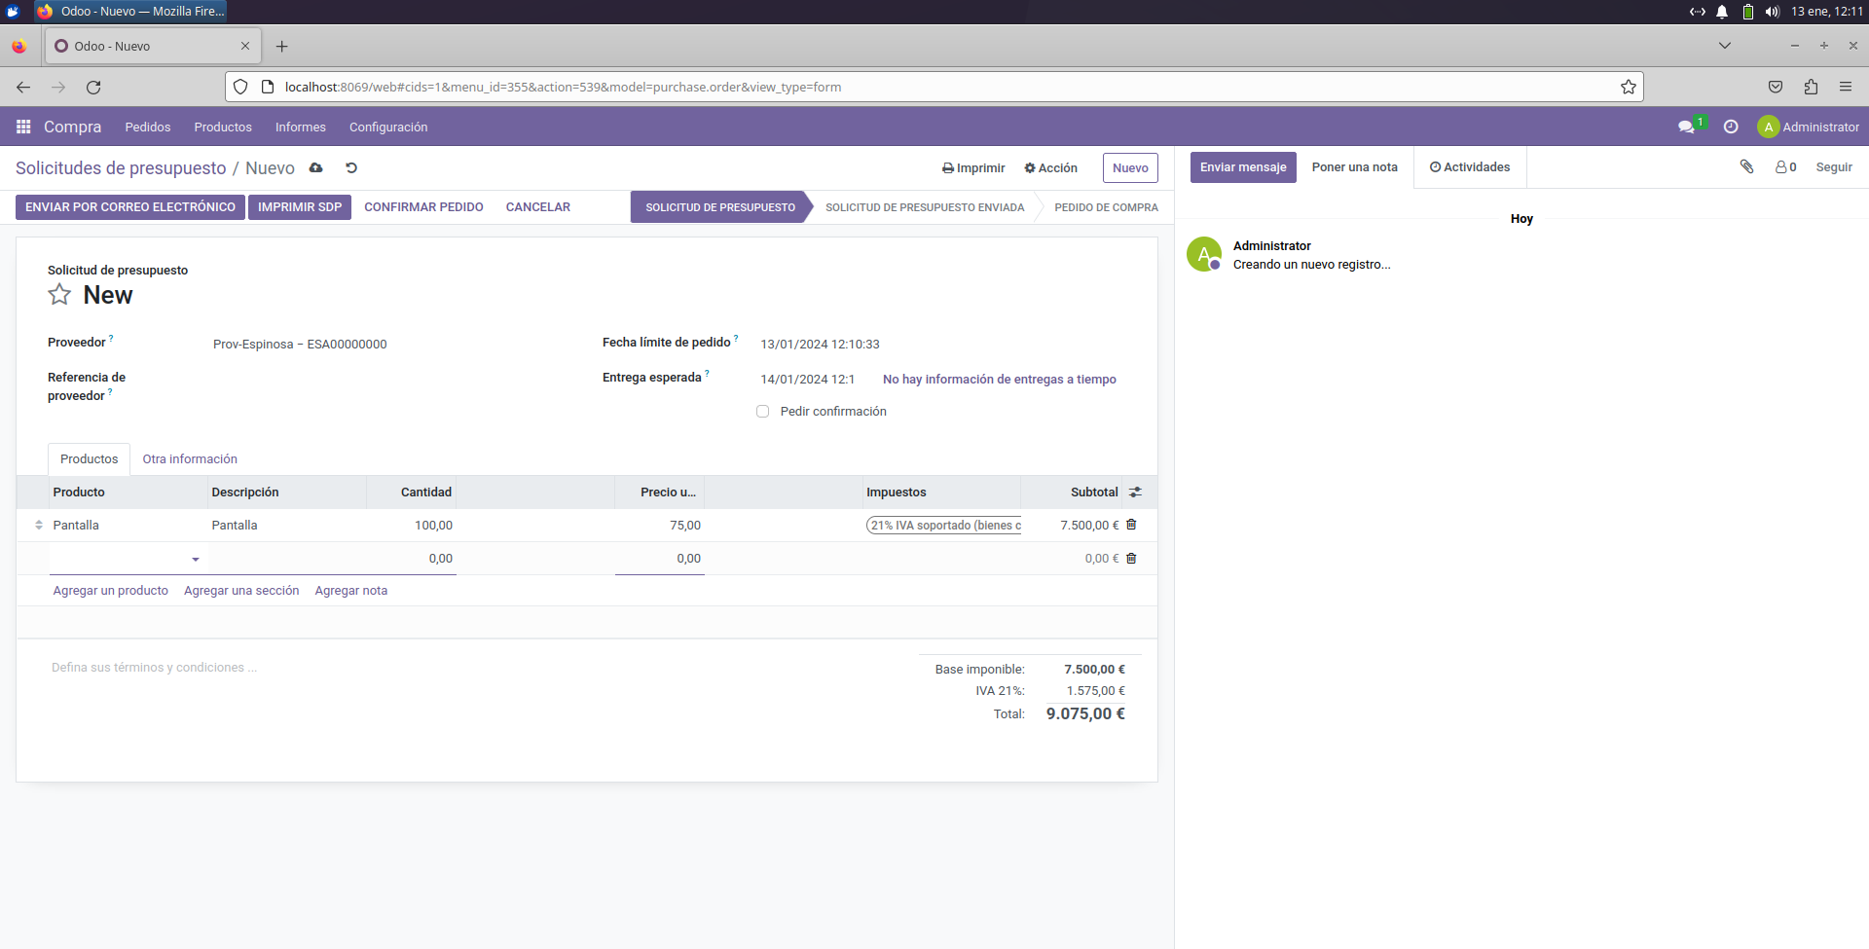

Continuo con la compra, confirmando el pedido

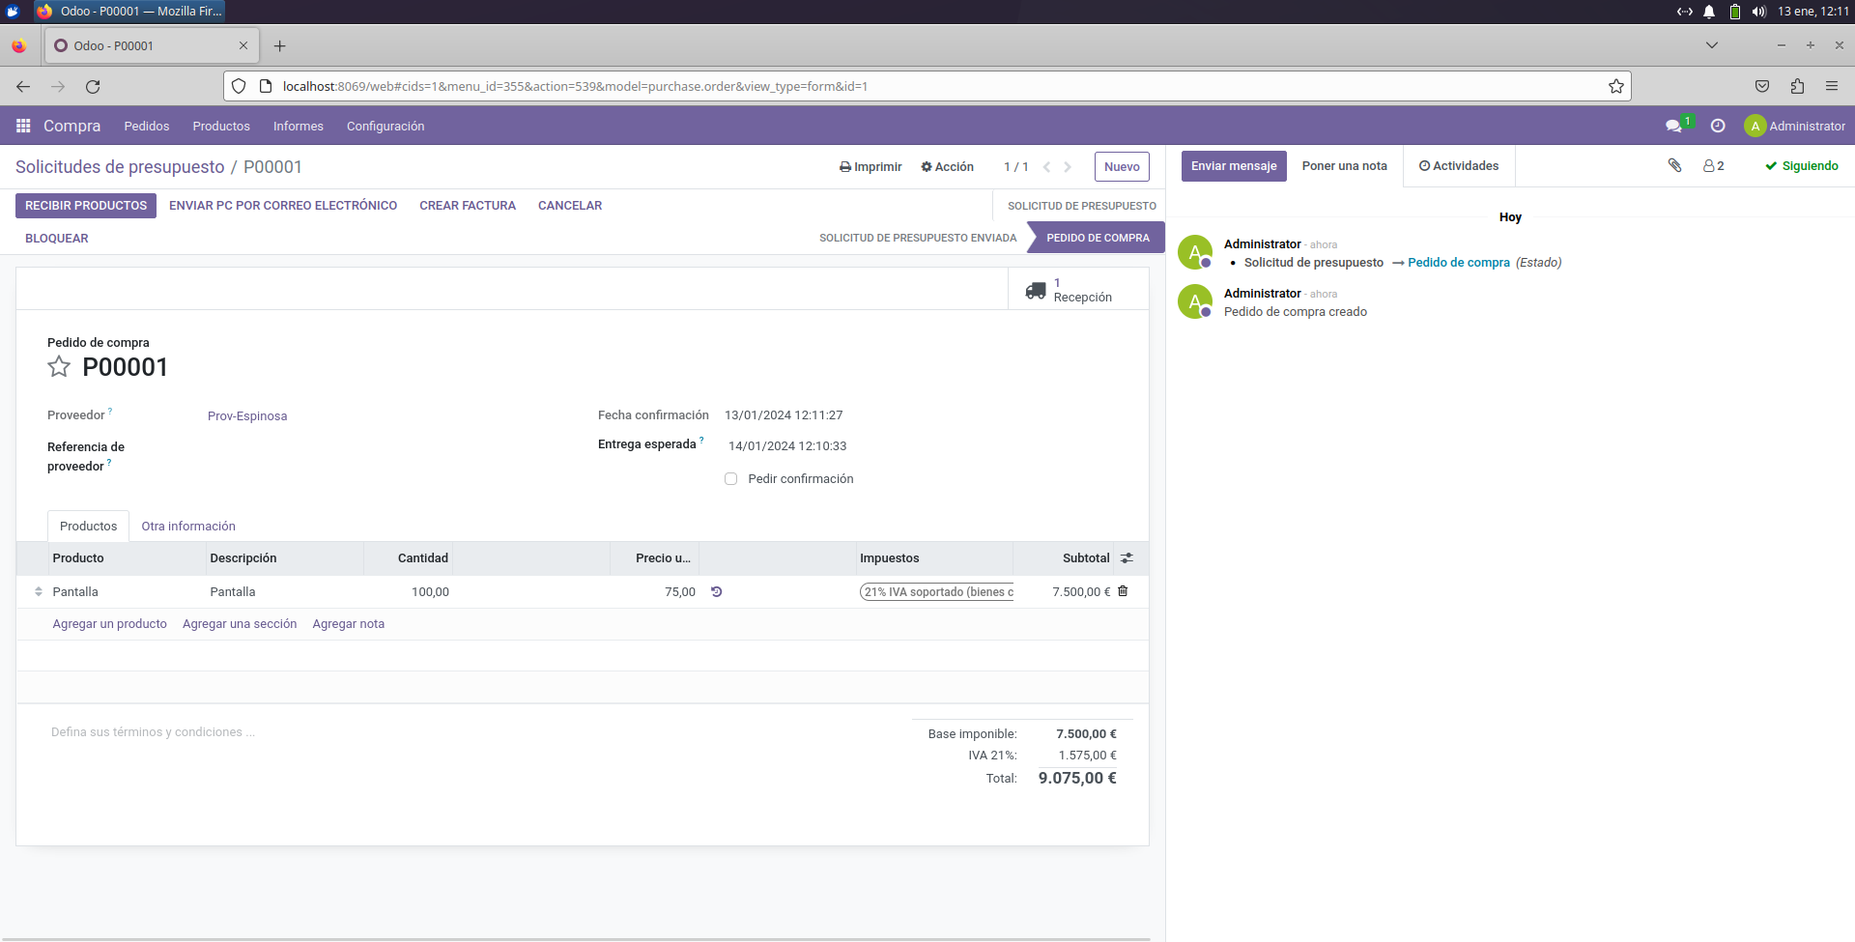

Recibo producto

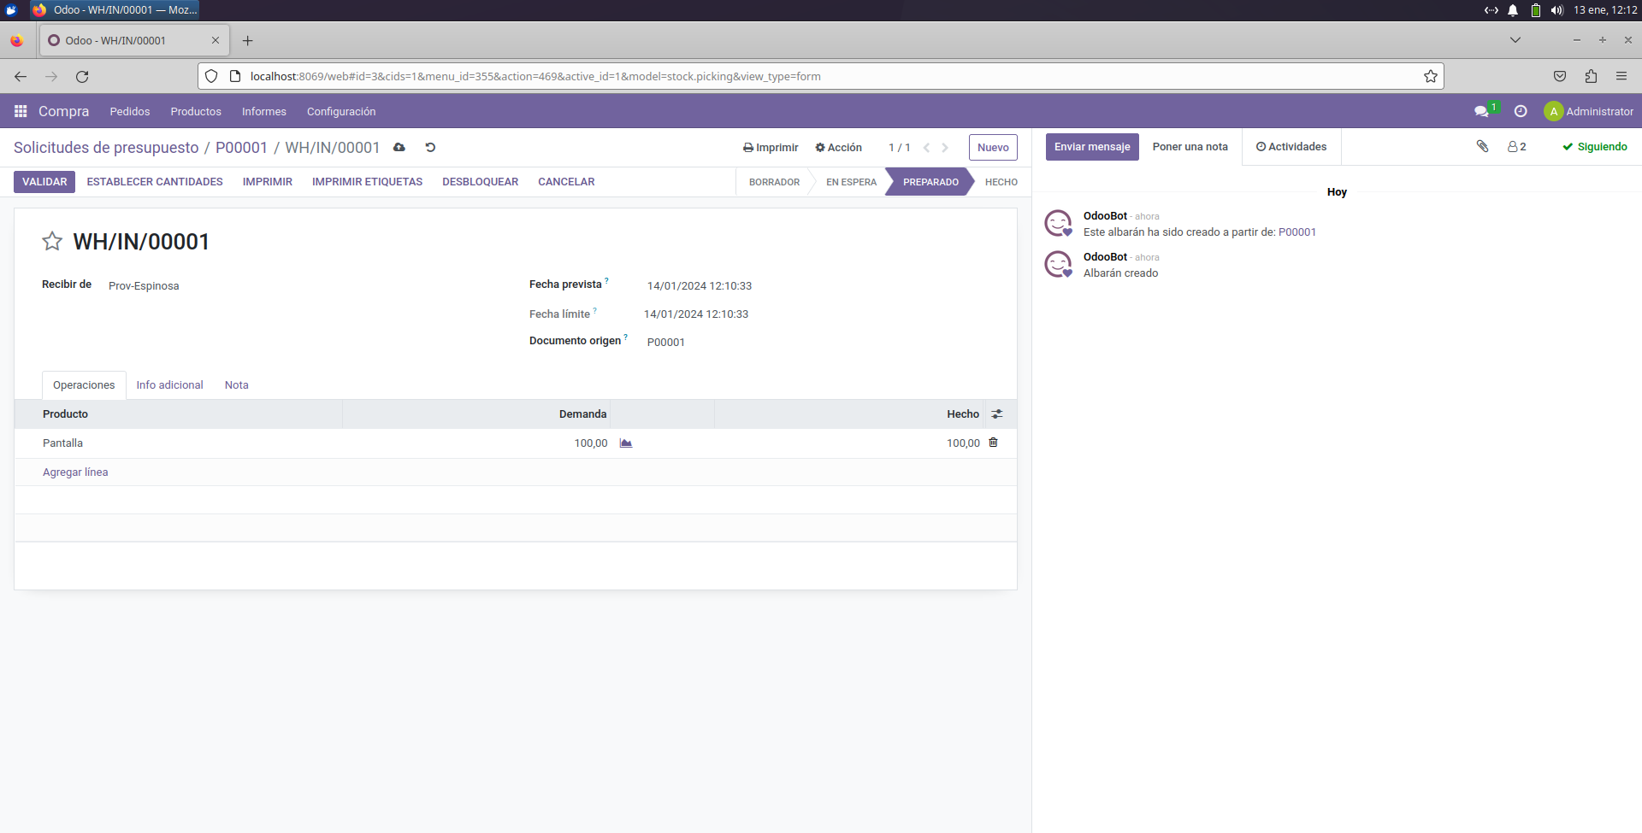

Valido la compra

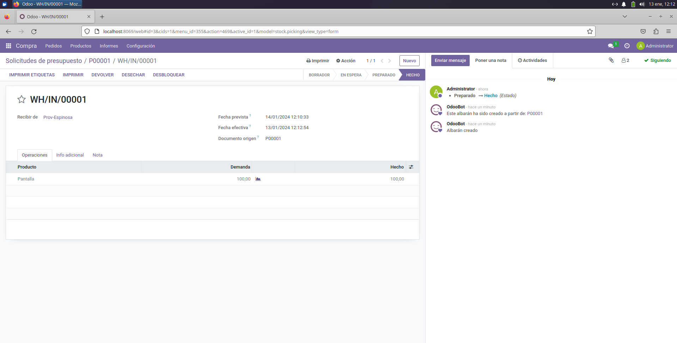

Ahora realizo las ventas como se solicitan:

Para el cliente Standard de 10 Uds.

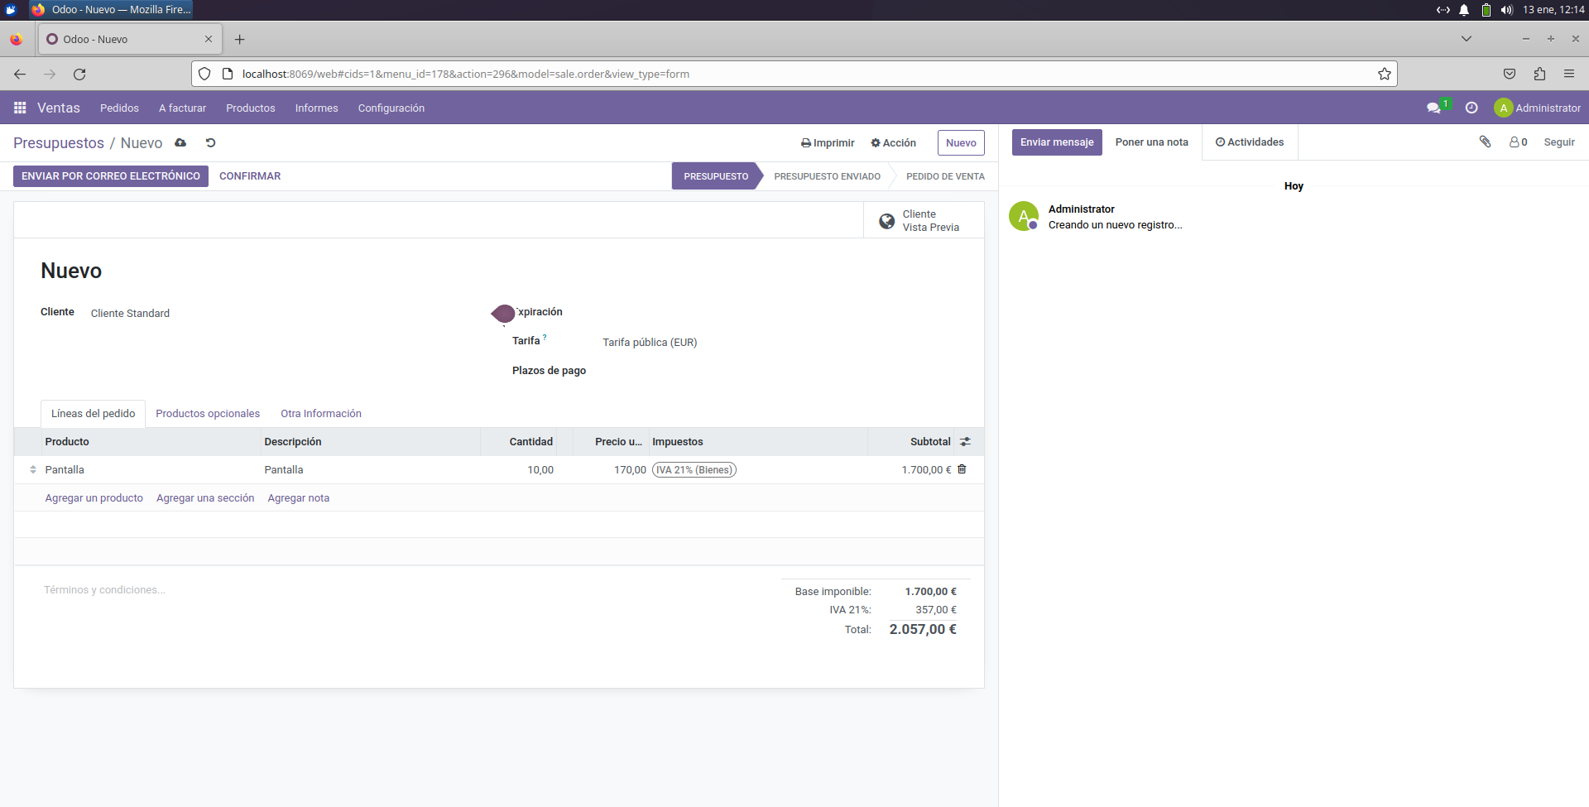

Confirmo la venta

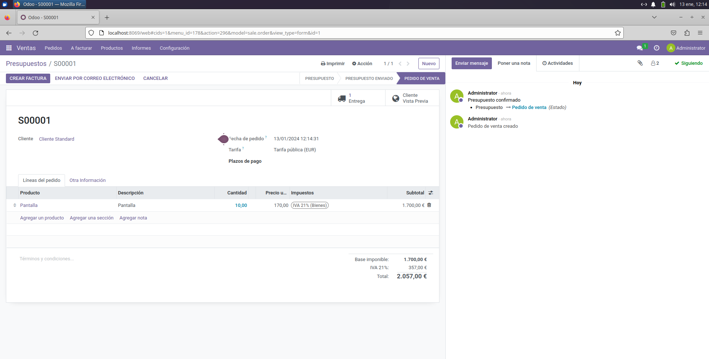

Continuo y creo la factura

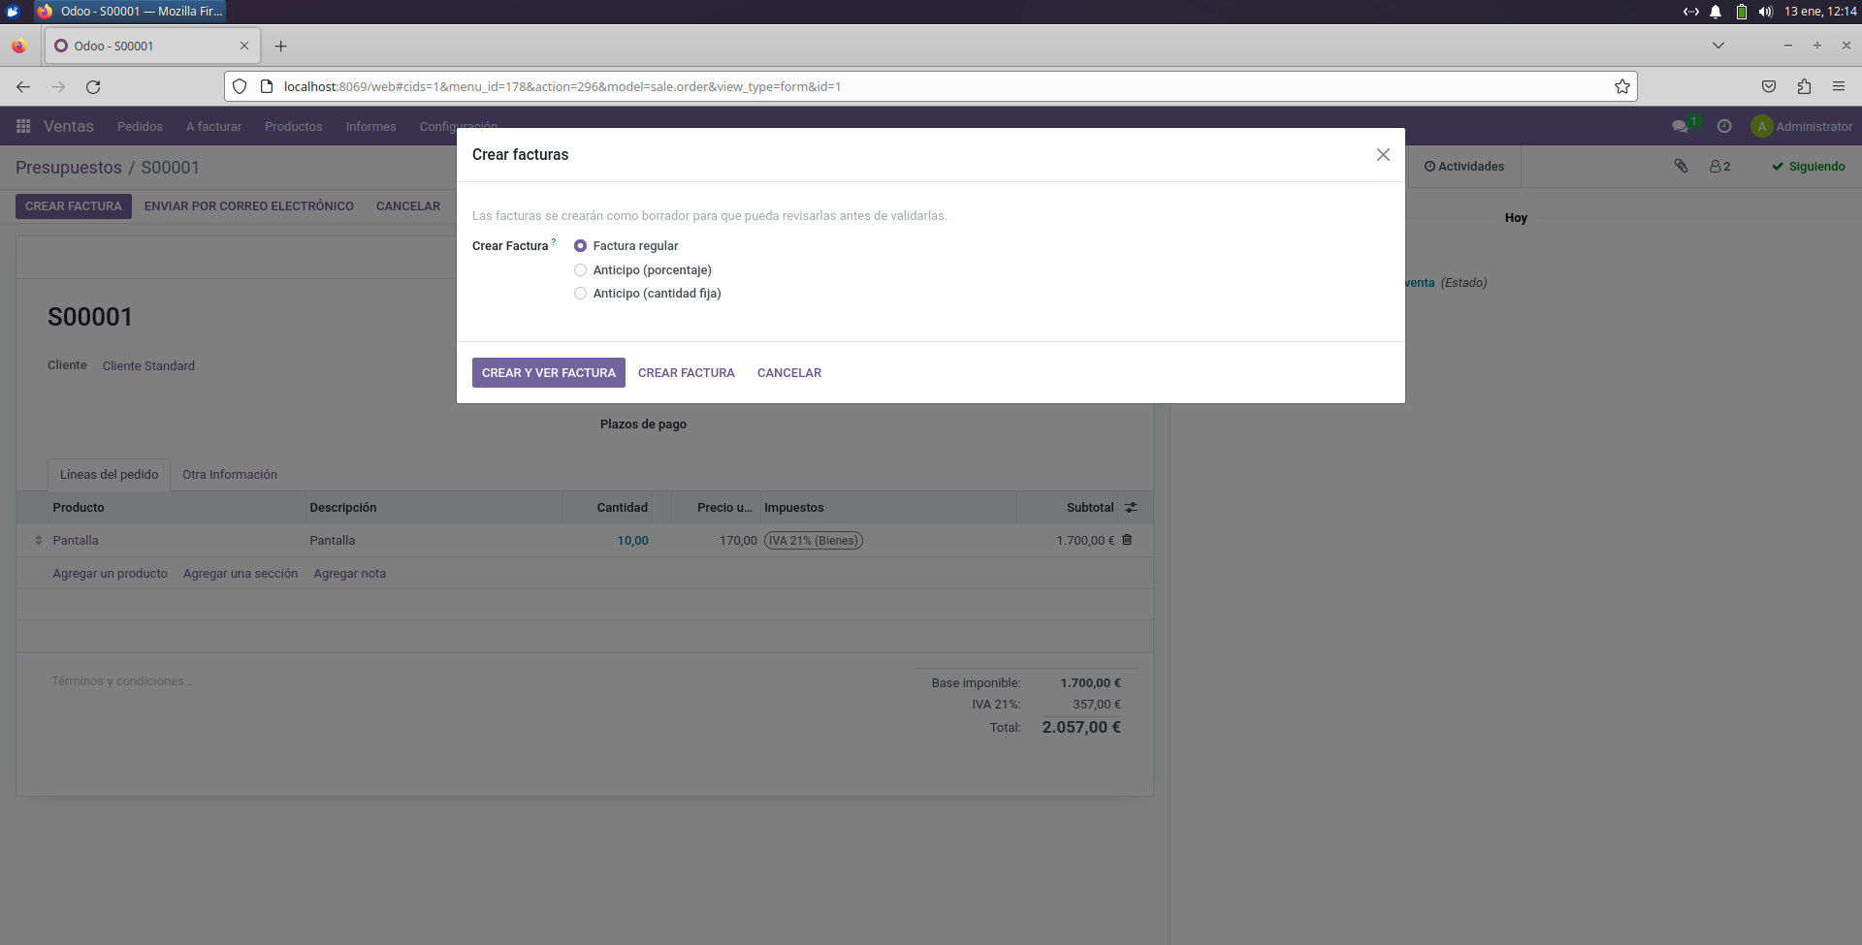

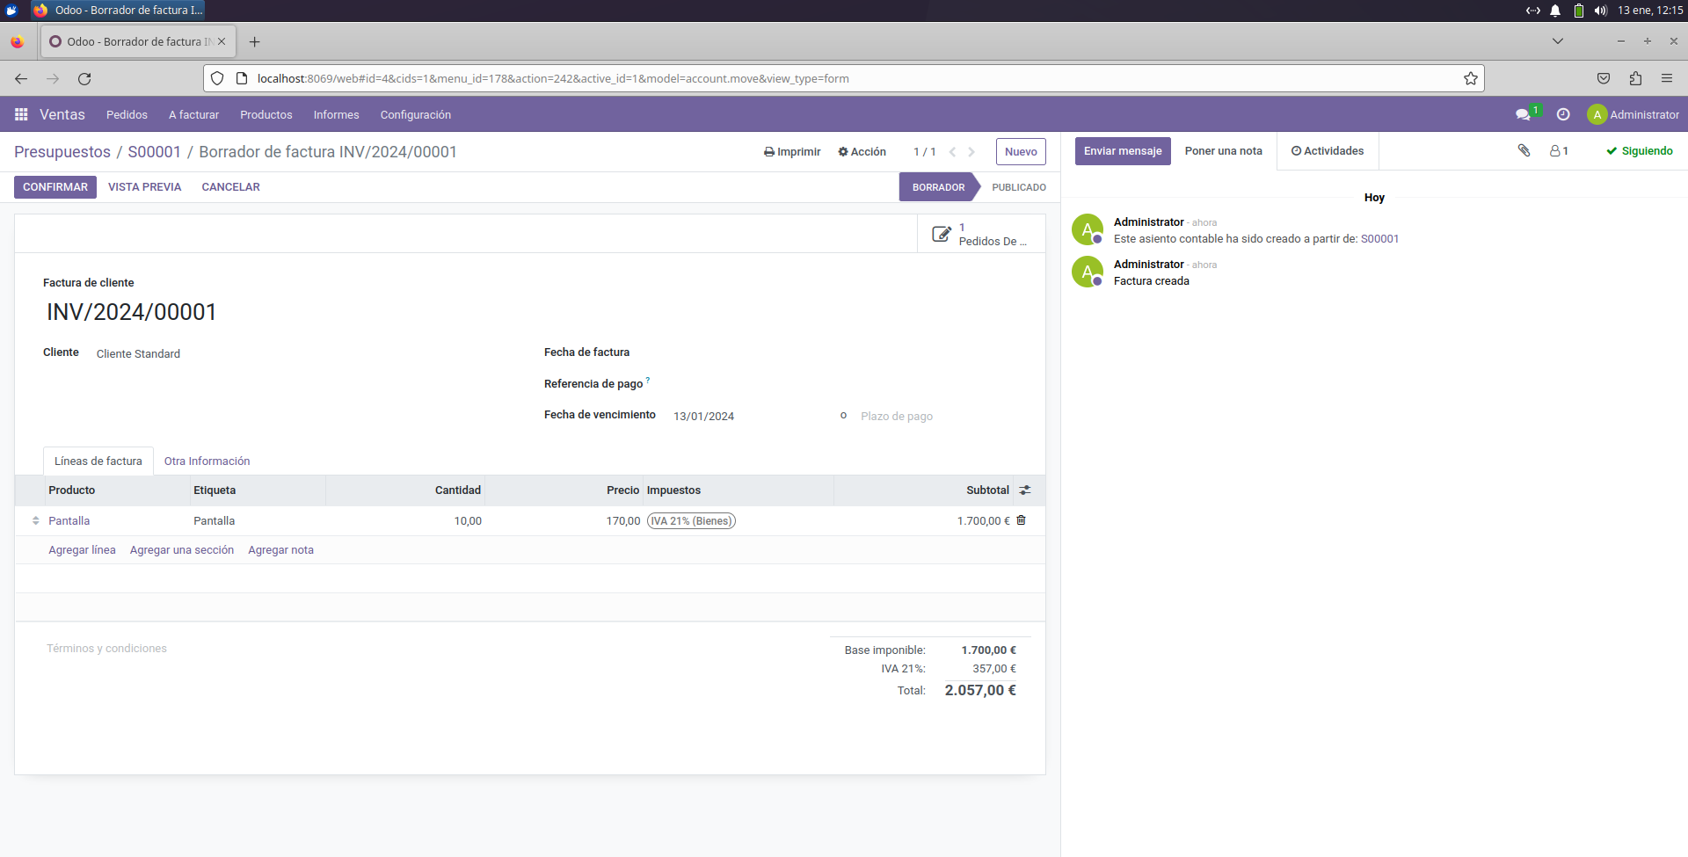

Confirmo la venta

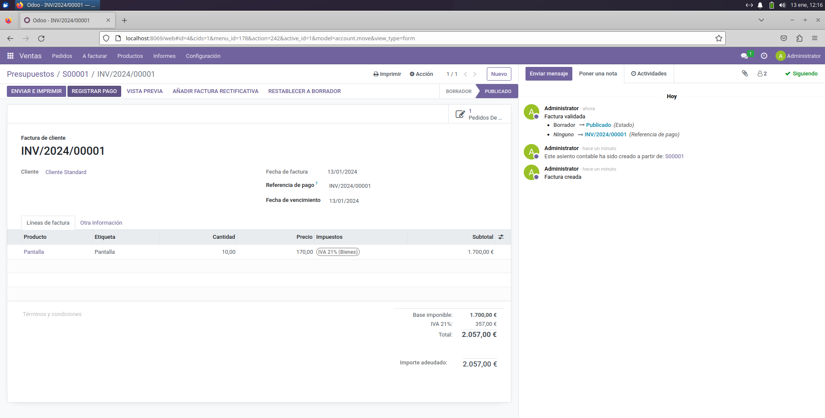

Registro el pago en efectivo

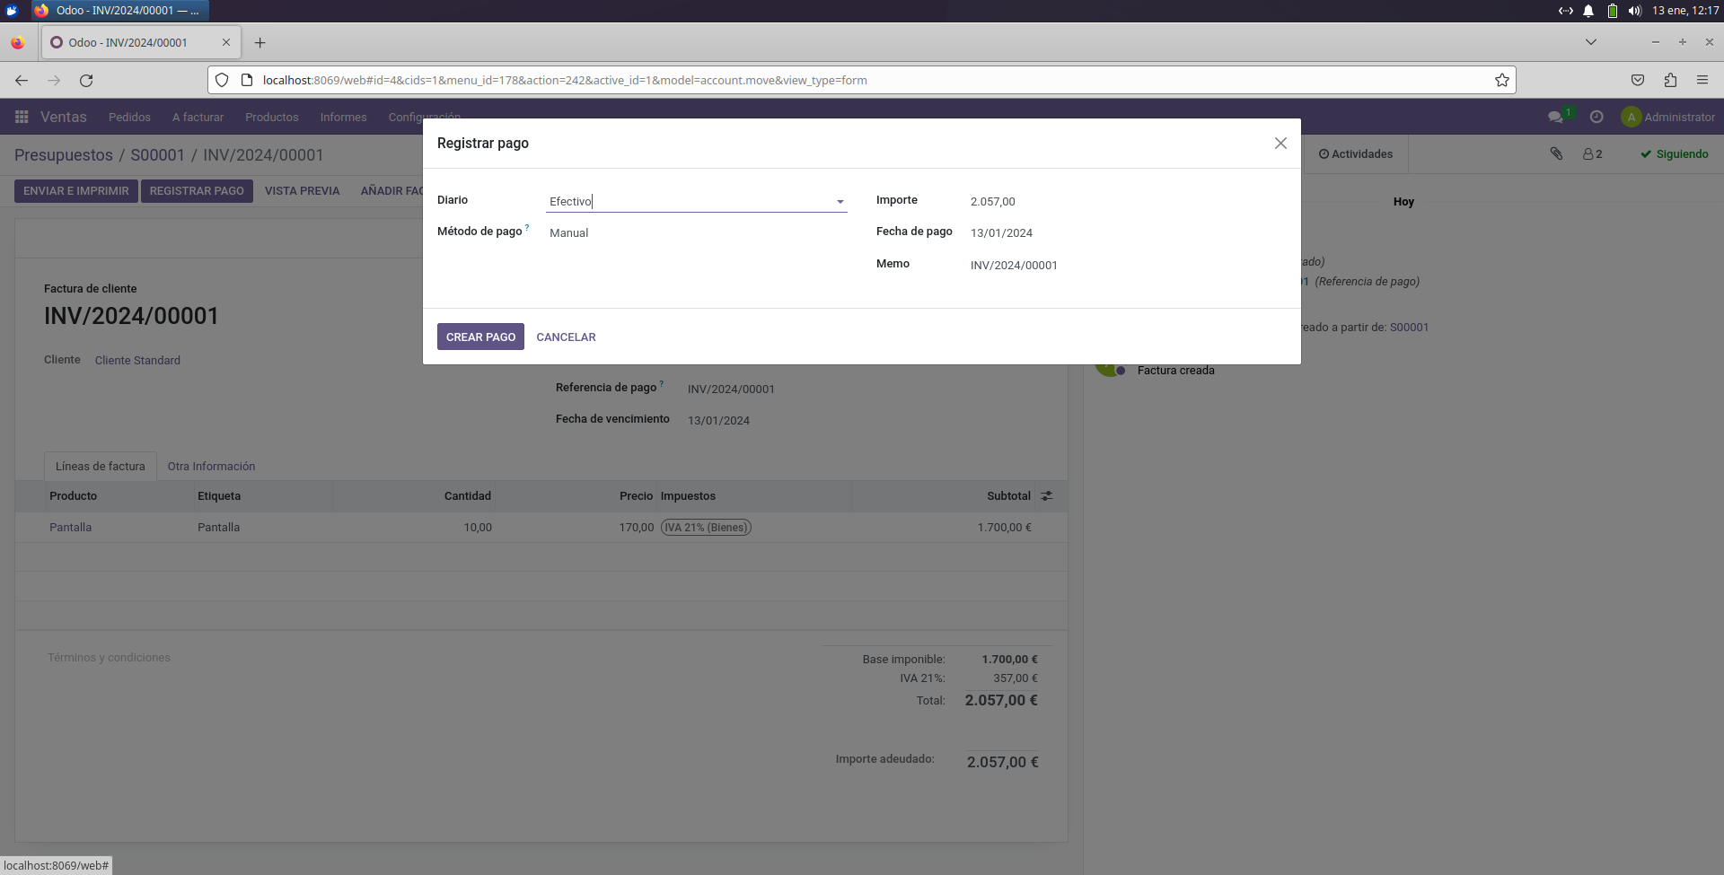

Factura pagada

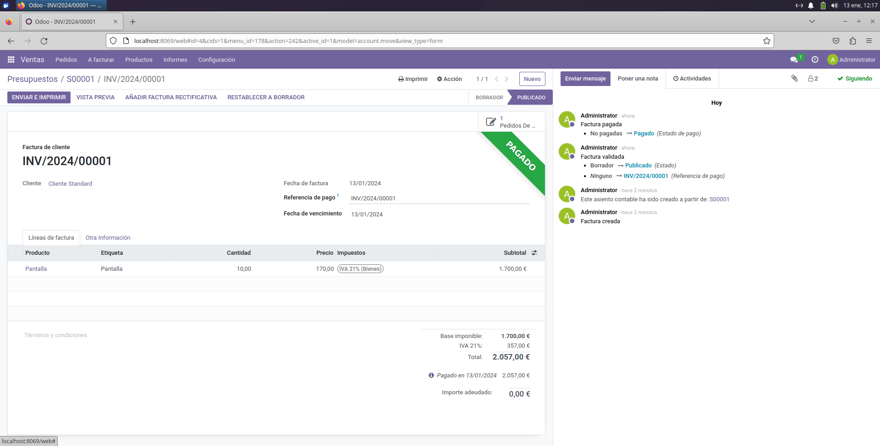

Realizo los mismos pasos para las otras dos ventas del cliente Gold y VIP.

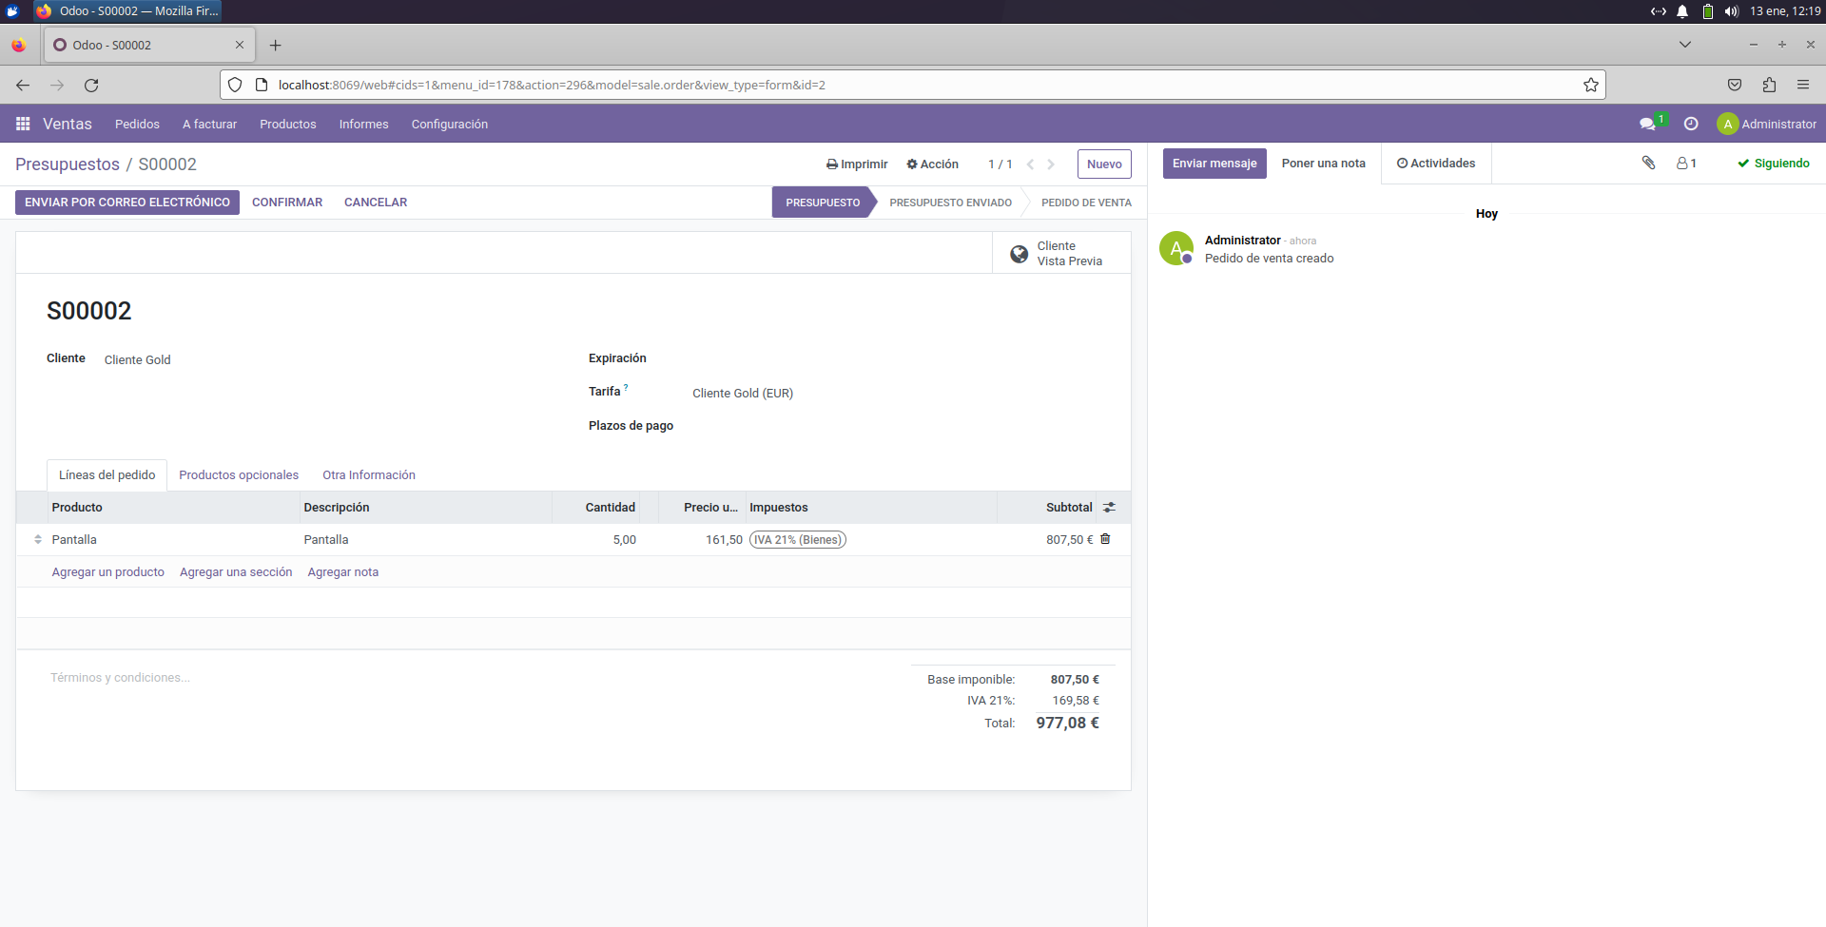

Se puede observar como se aplican los descuentos

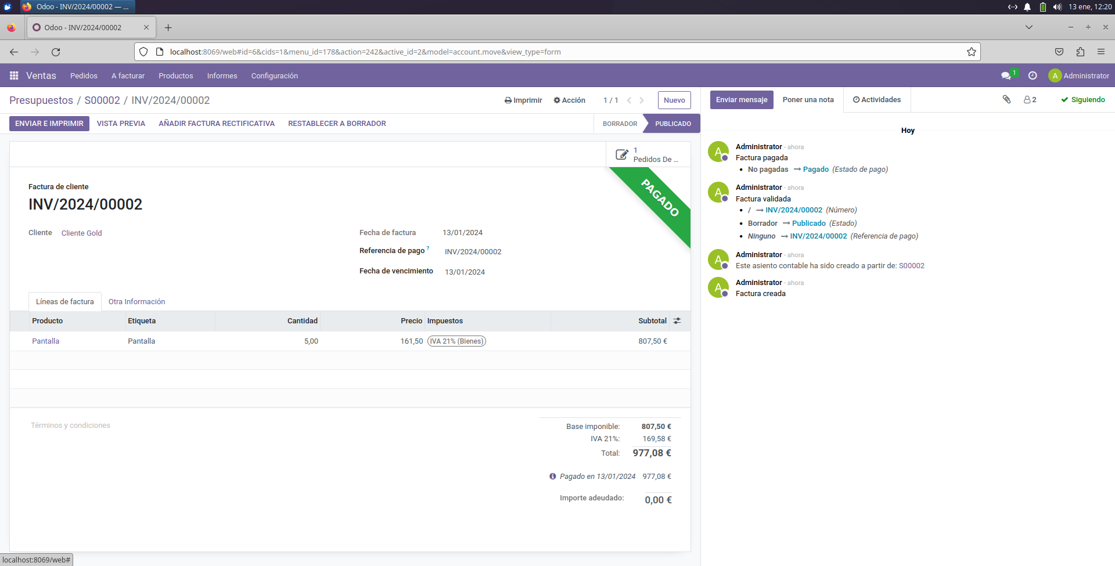

Cliente VIP, Se puede observar cómo se aplican los descuentos

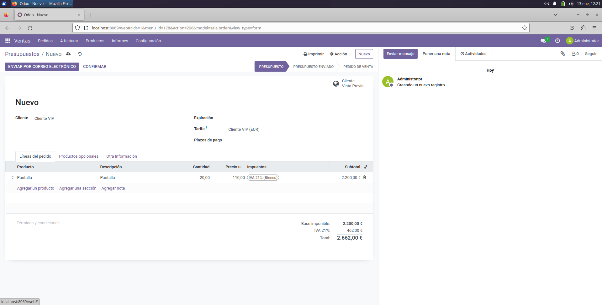

EJERCICIO 2: Políticas de facturación.

Se realizarán 3 pedidos de 10 pantallas a un cliente Gold. A la hora de facturar cada uno de los pedidos, se tendrá en cuenta lo siguiente:

* Pedido 1: Se generará el pedido y se facturarán las cantidades pedidas.

Creo el pedido y lo confirmo.

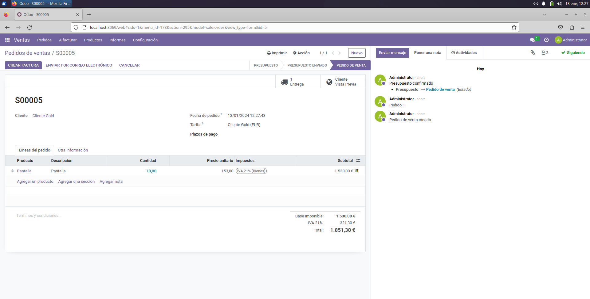

Creo la factura por las cantidades pedidas y velo la factura generada

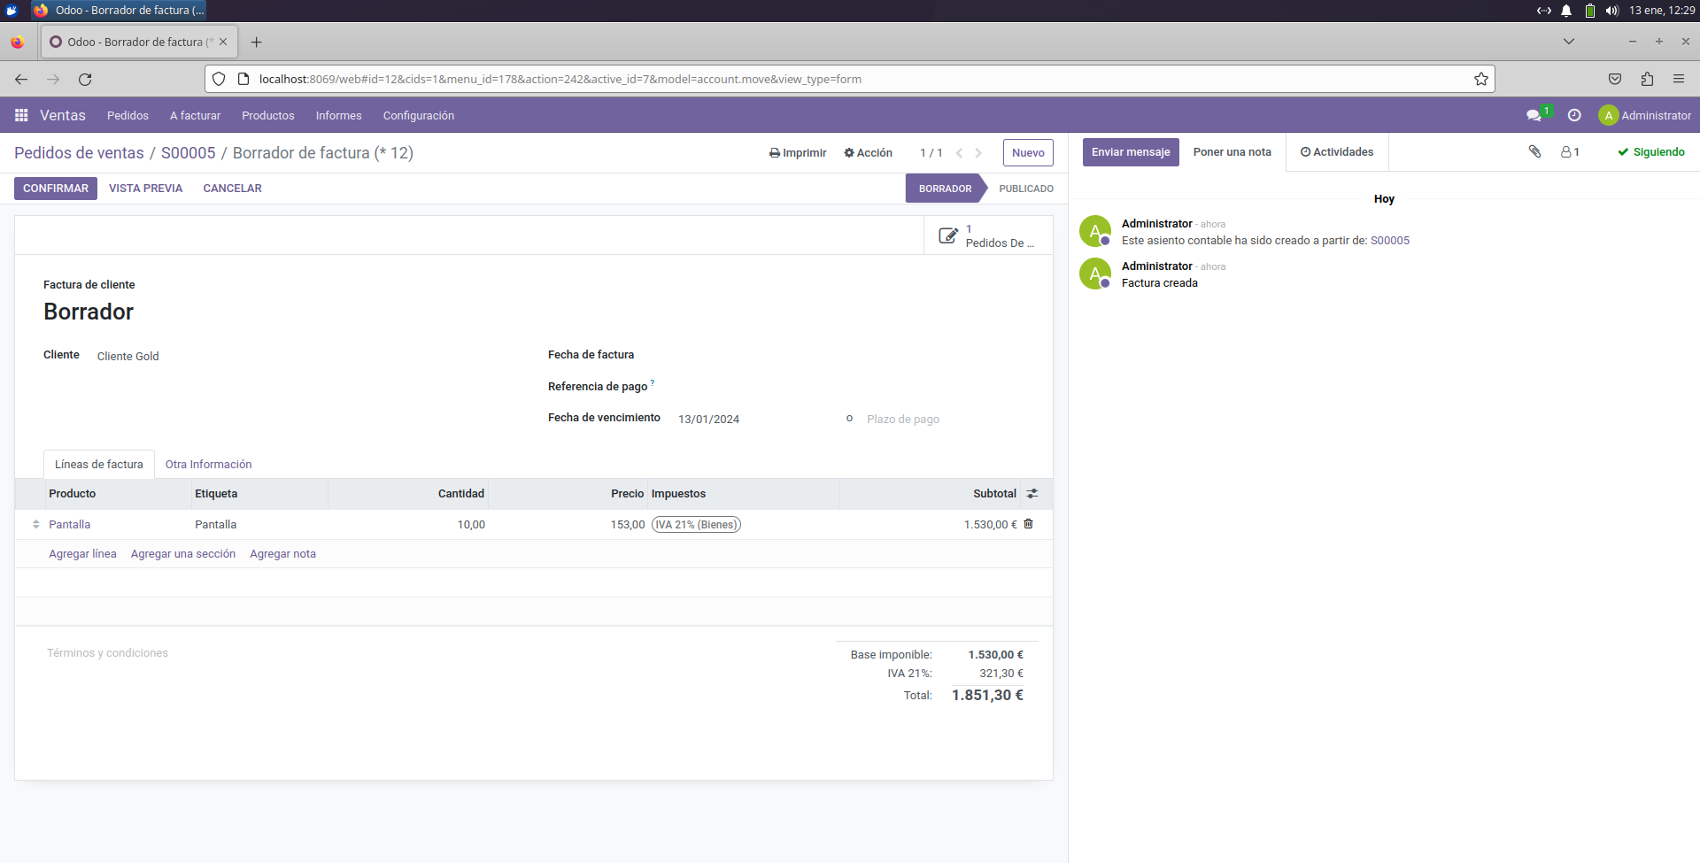

La confirmo

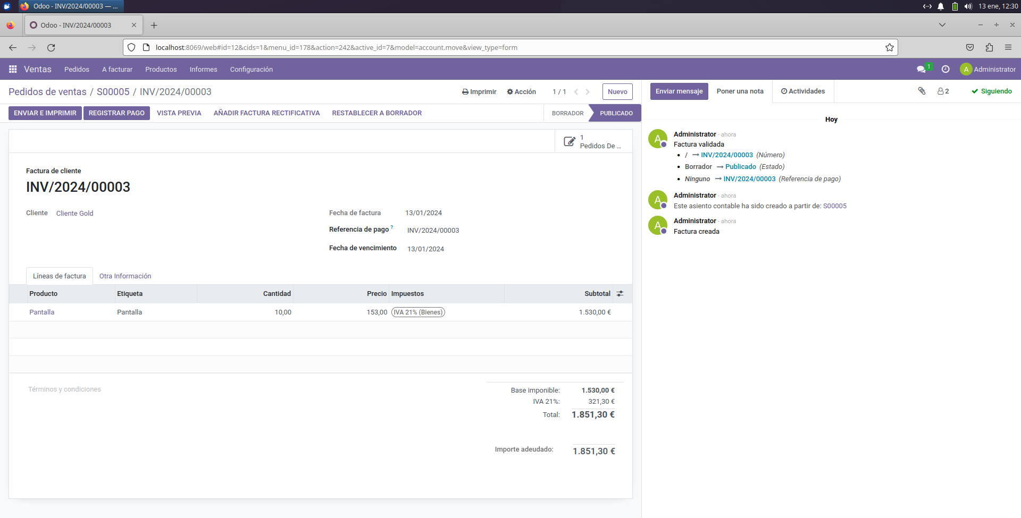

Registro el pago

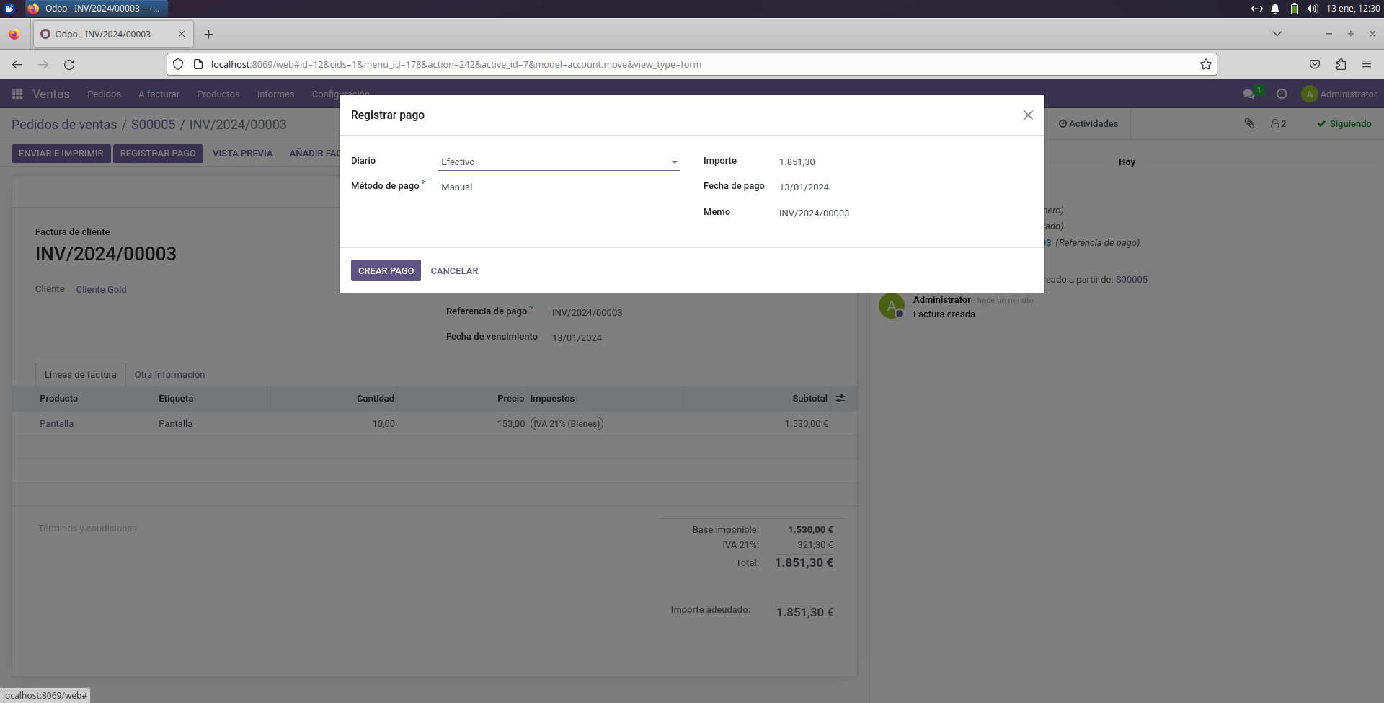

Factura Pagada

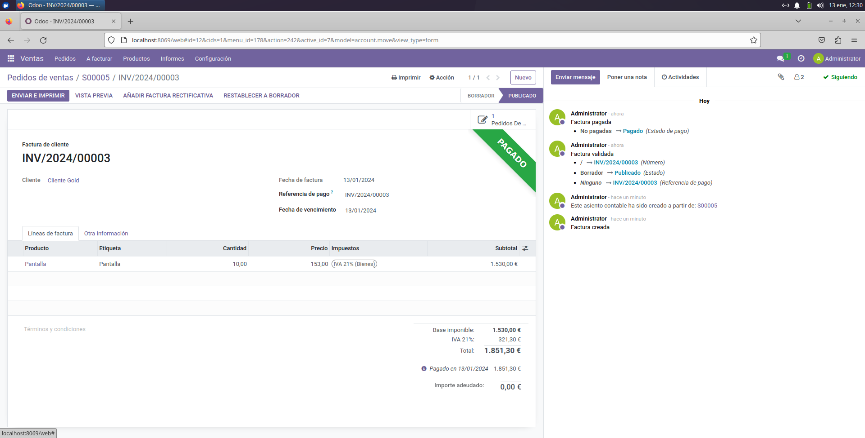

Genero el albarán de entrega

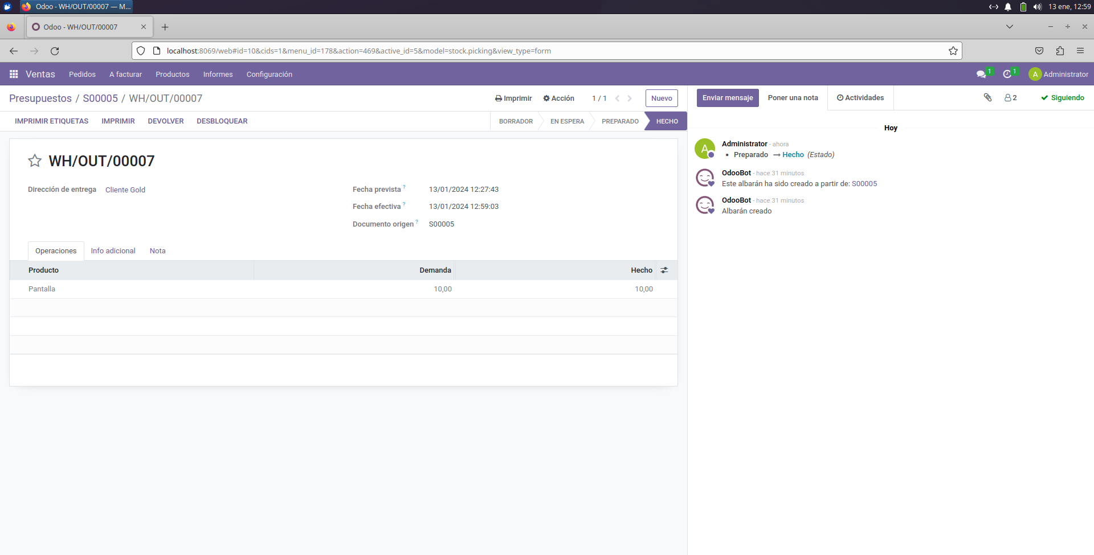

Imagen del albarán de entrega

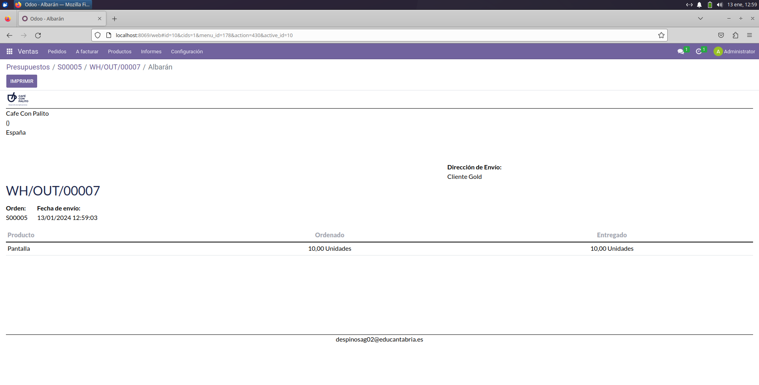

* **Pedido 2: Se generará el pedido y se facturarán las cantidades entregas.**

Según lo que entiendo ahora tengo que modificar la politica de facturacion en la cual facturaria los productos entregados. Para ello es necesario ir a Ajustes -> Ventas y modificar la politica

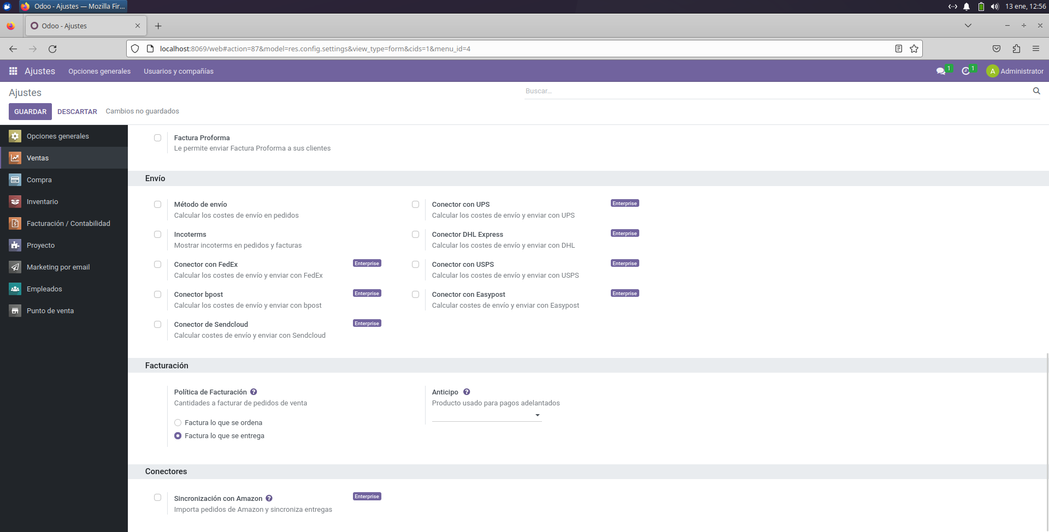

Realizo el pedido 2

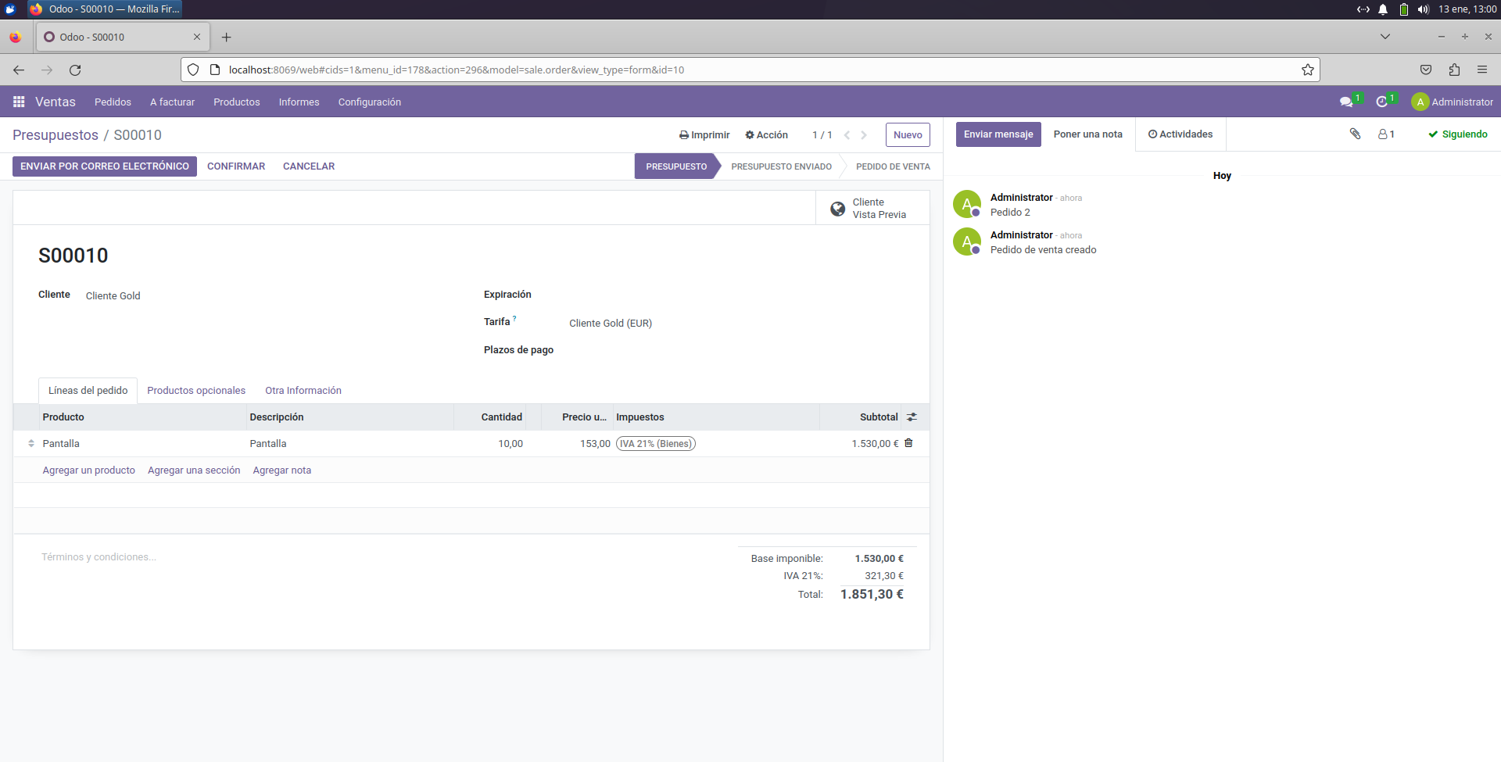

Accedo a la entrega

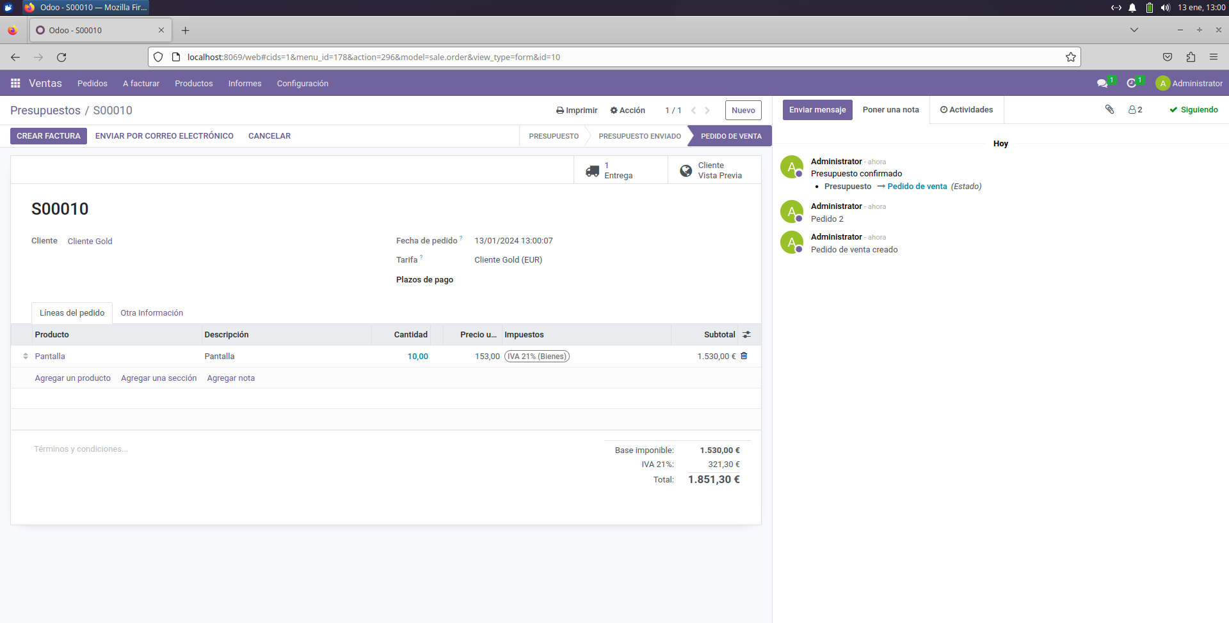

Entrego 10 uds y valido

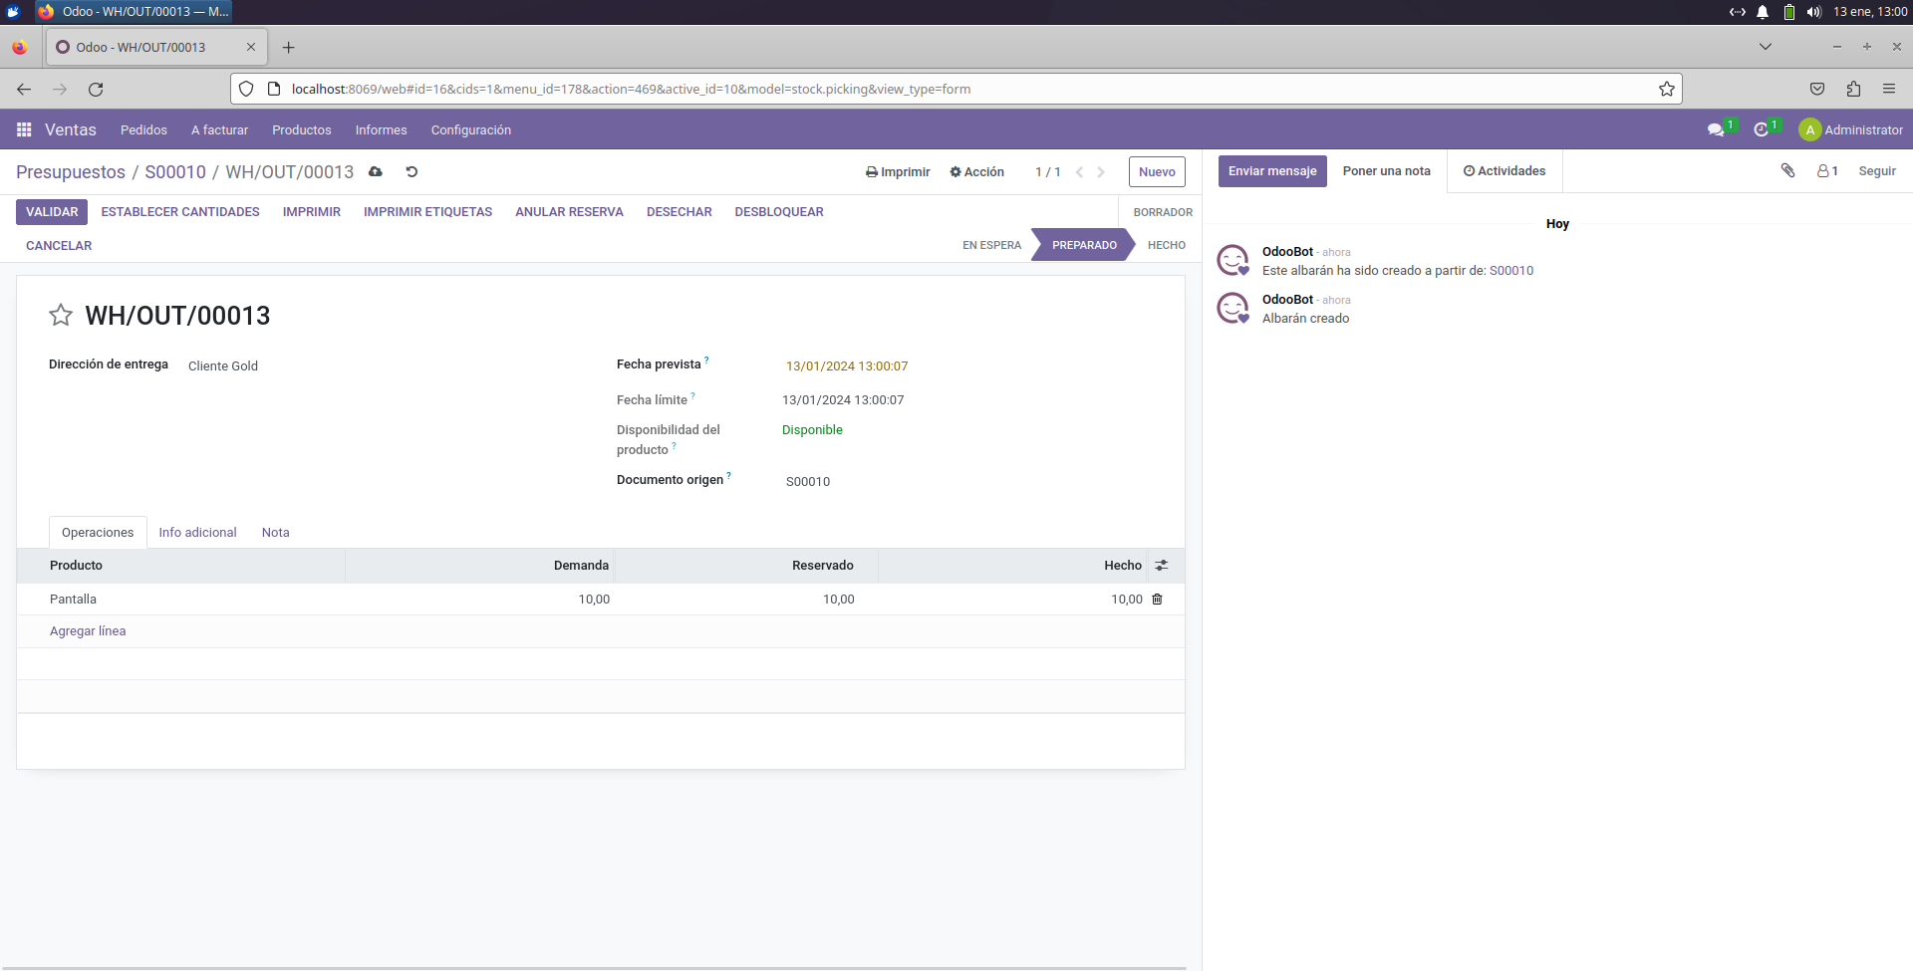

Imprimo el albarán

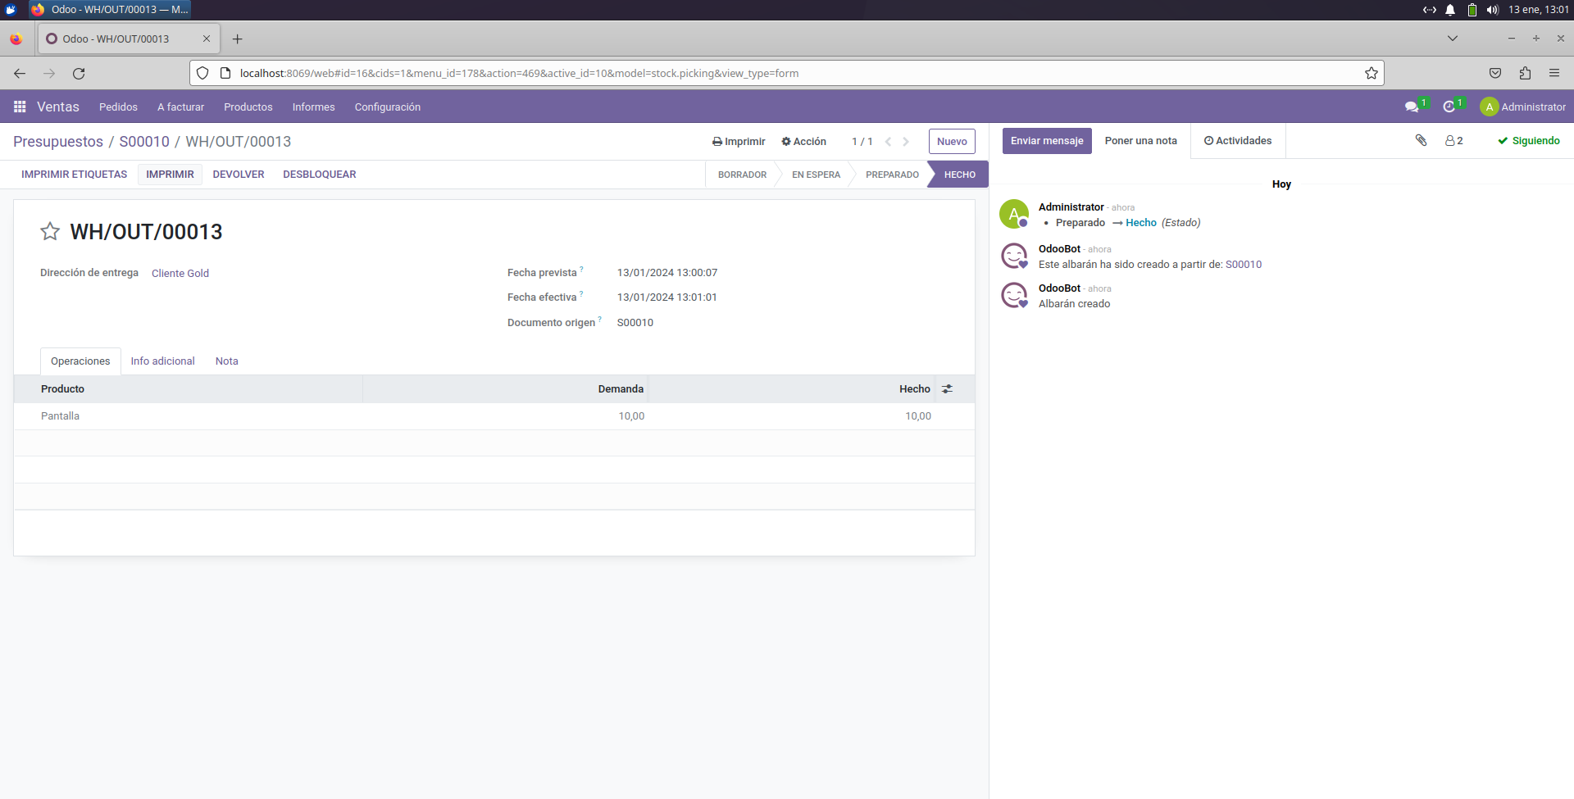

Imagen del albarán de entrega

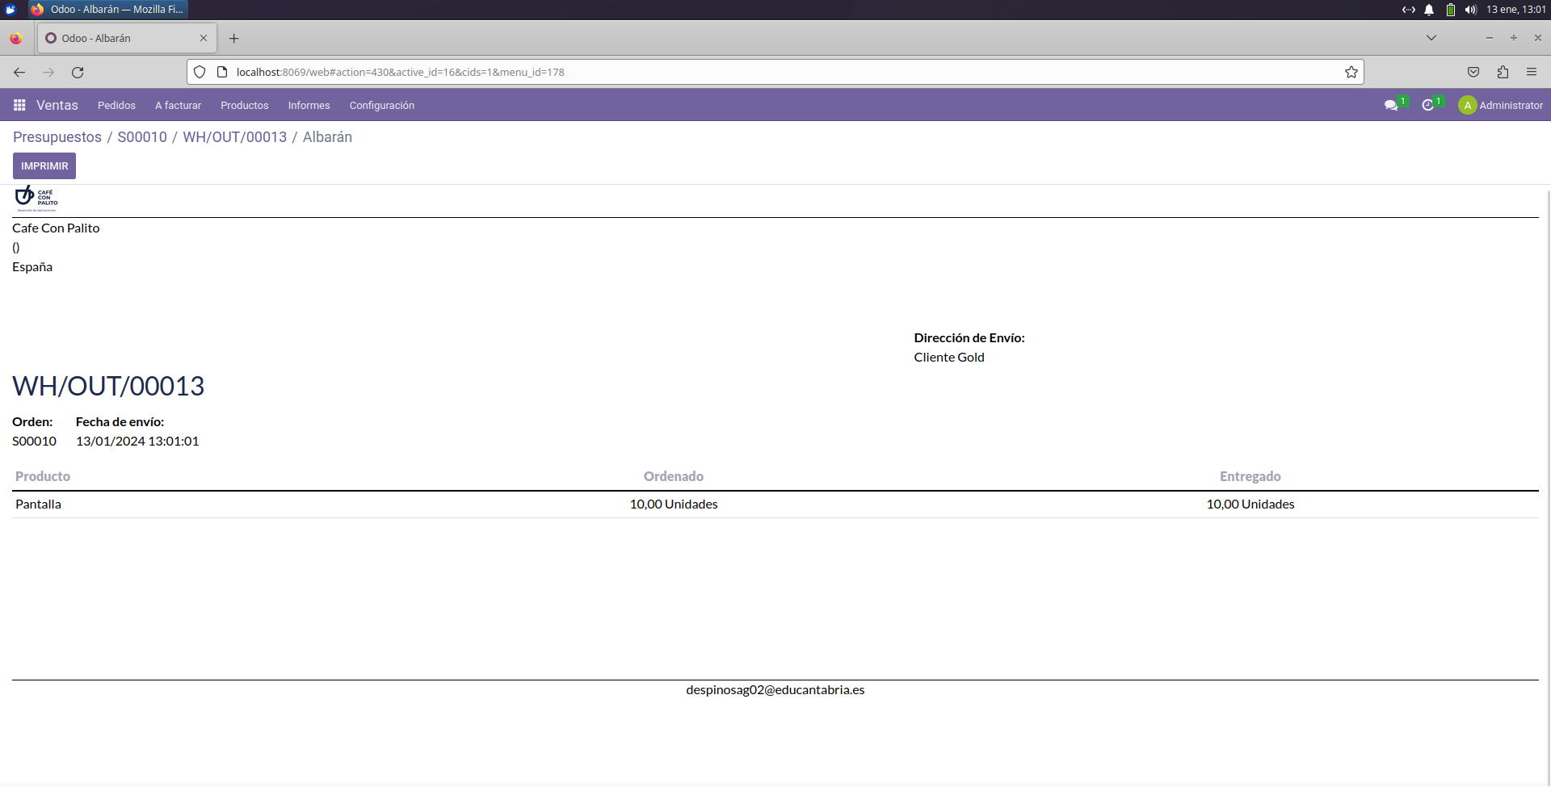

Una vez entregado creo la factura

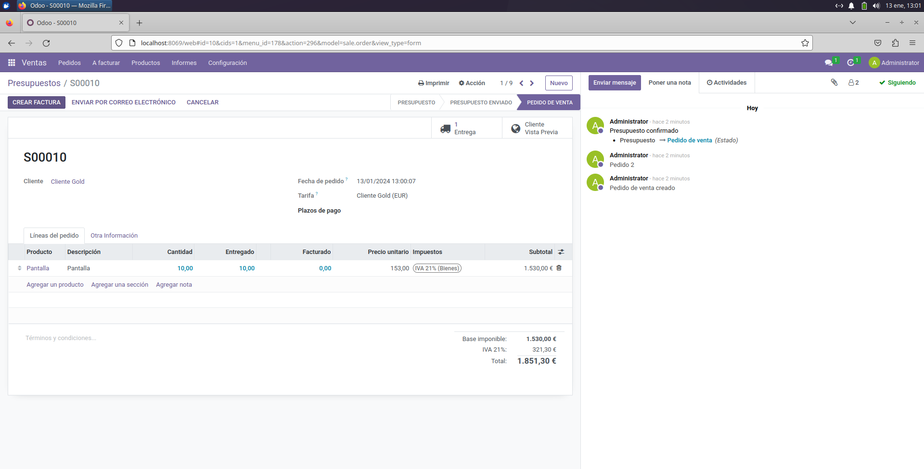

Confirmo la factura

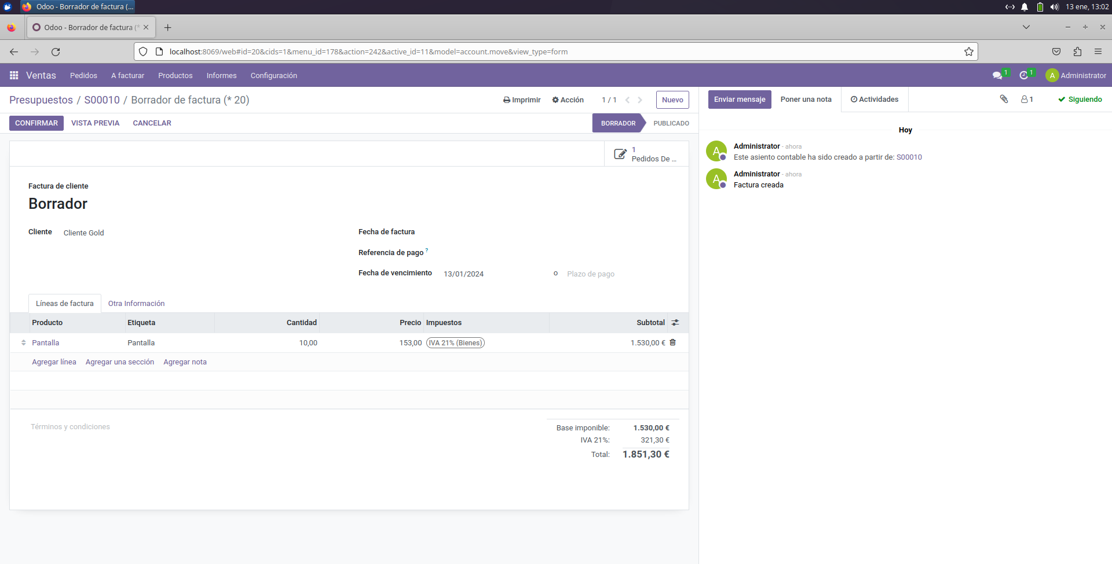

Registro el pago

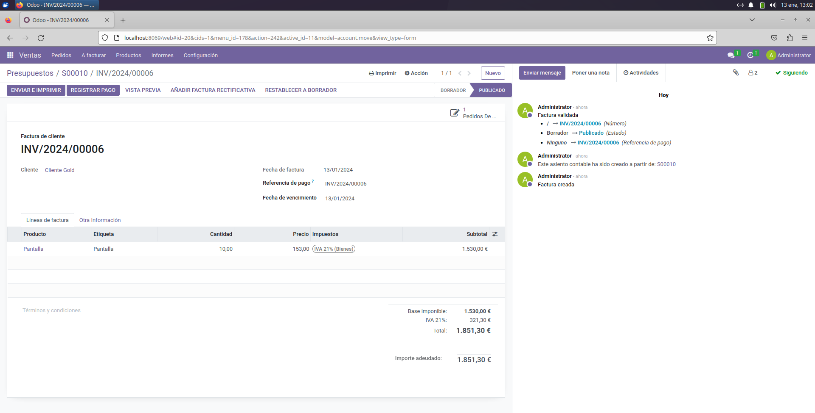

Selecciono el pago en efectivo.

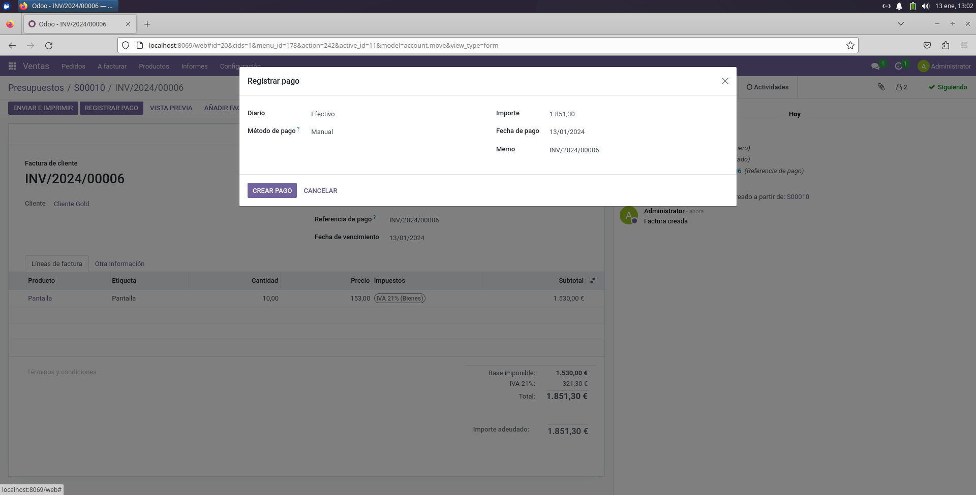

Termino con la factura pagada

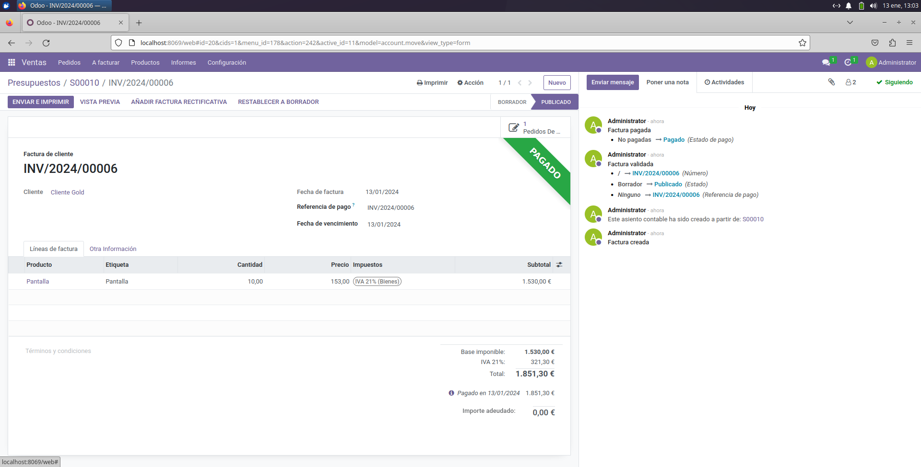

Veo la factura en pantalla

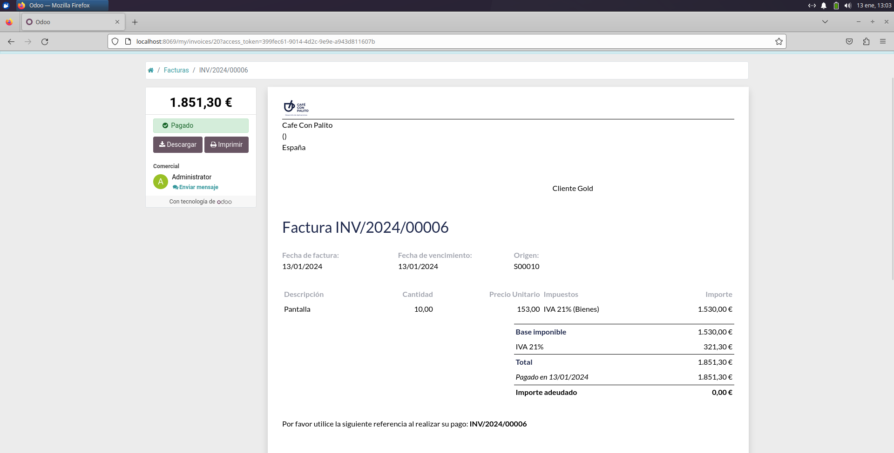

* **Pedido 3: Se generará en pedido, se enviarán tres unidades y se facturarán las cantidades entregadas.**

Genero el pedido 3 y confirmo

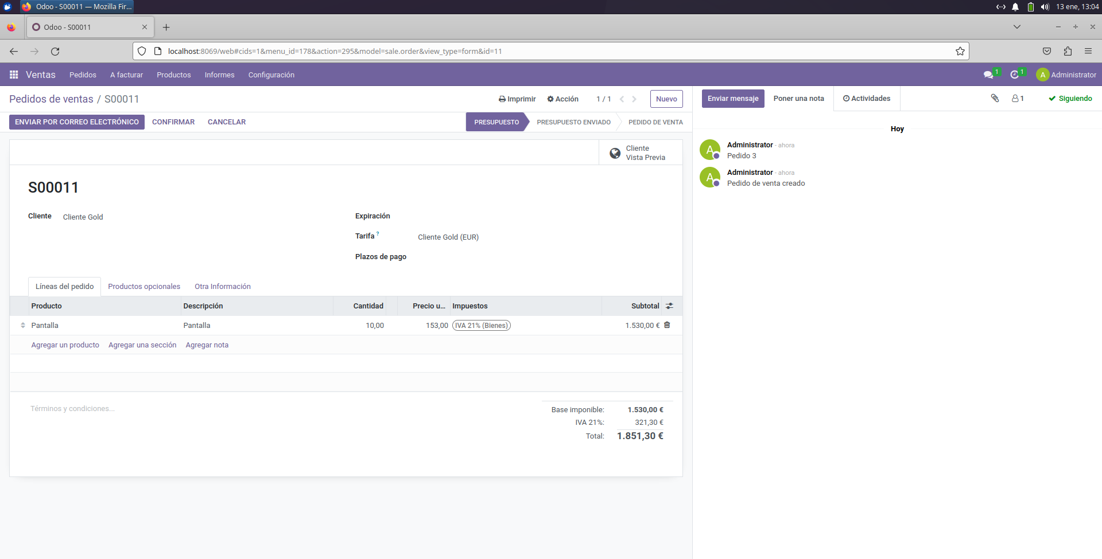

Entro en entregas

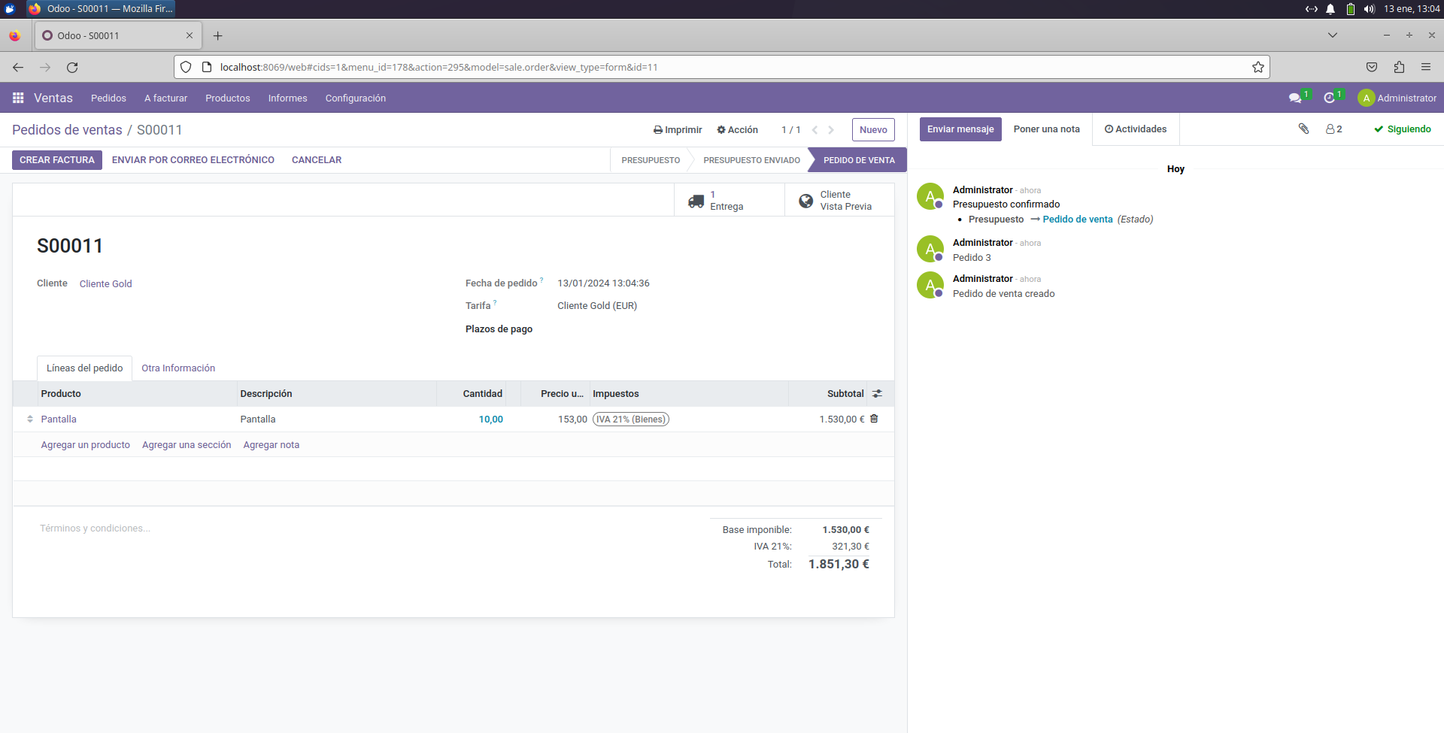

Entrego 3 Uds. como se solicita y valido

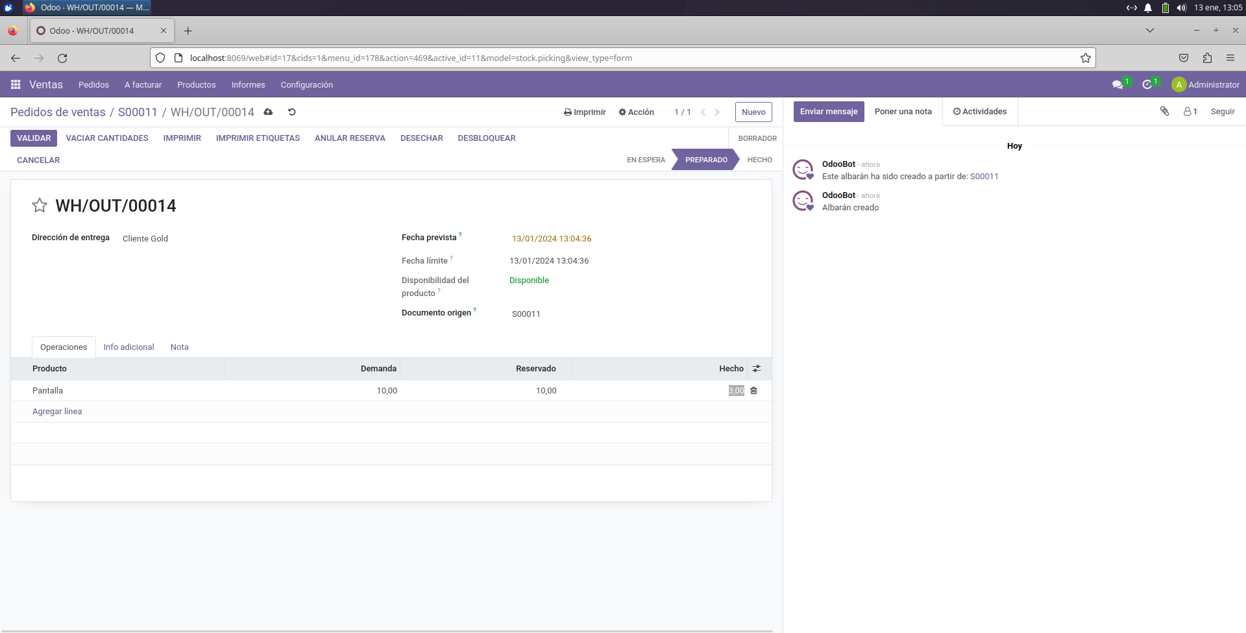

Selecciono no crear entrega parcial, dando por sentado que solo entregare al cliente 3 Uds.

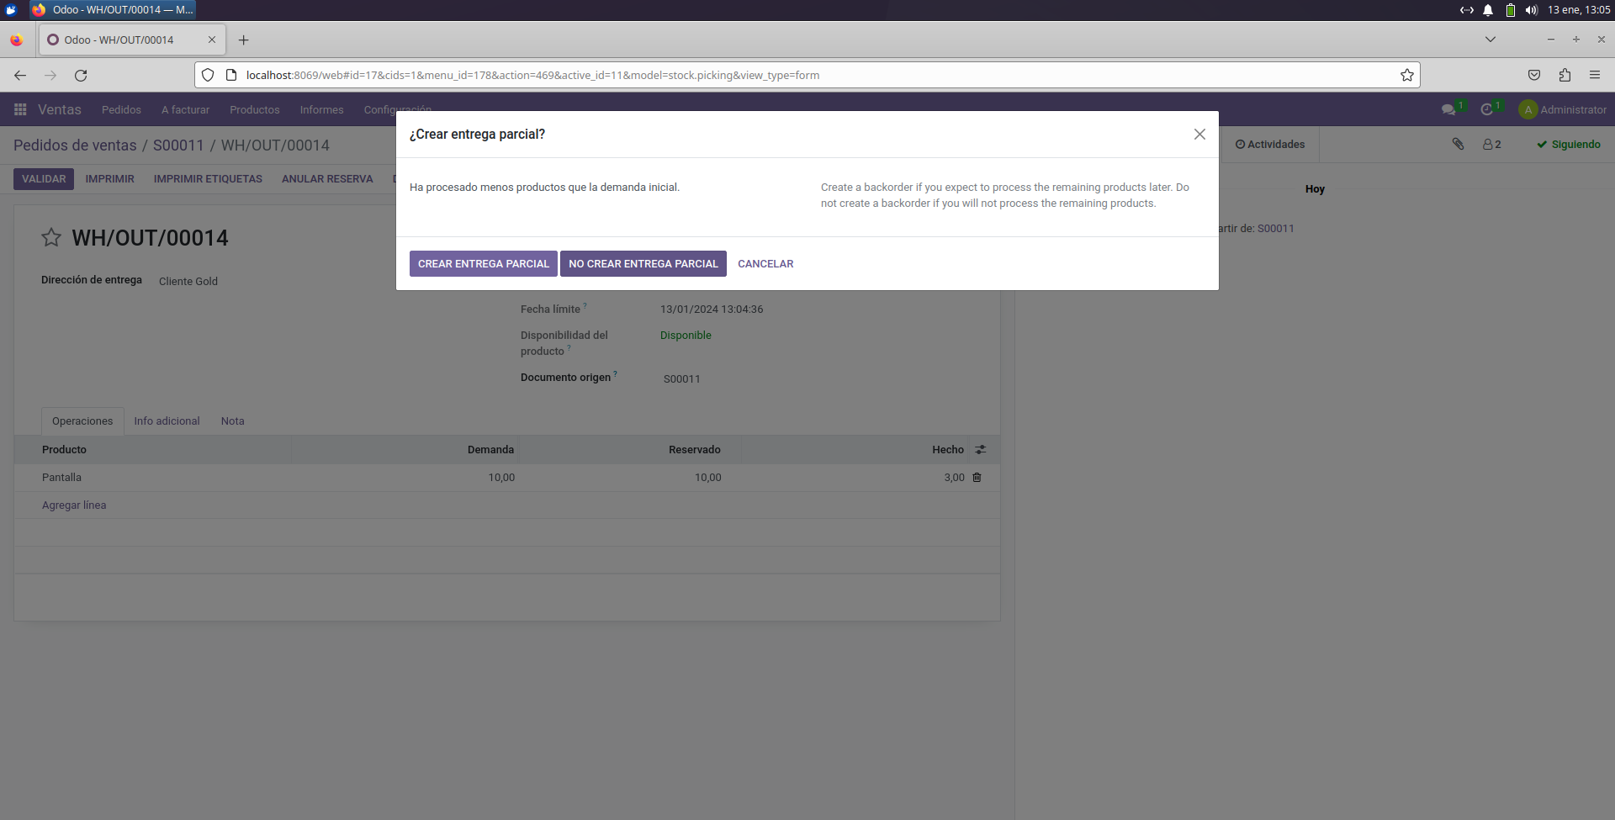

Genero el albarán

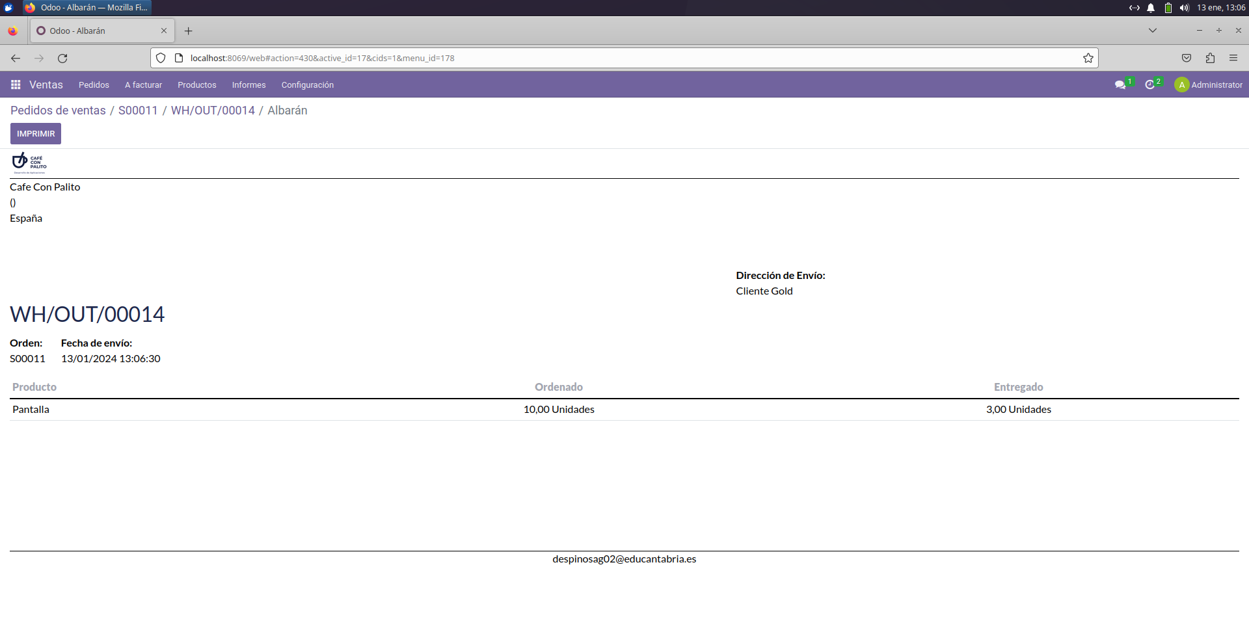

Vuelvo al pedido para facturarlo.

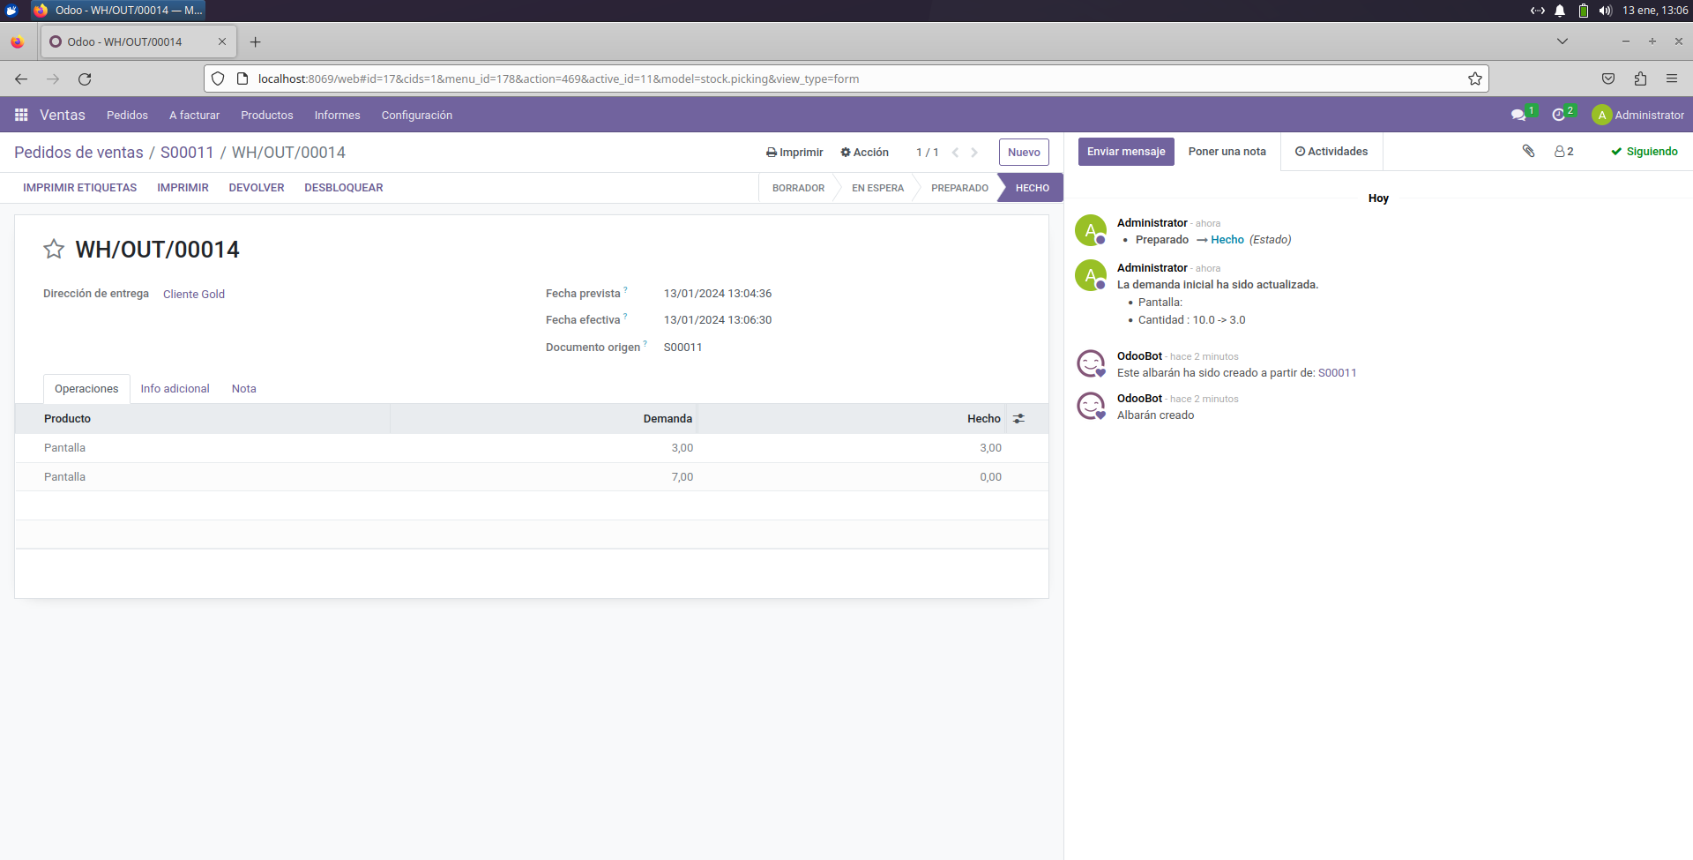

Creo la factura para las 3 uds entregadas *

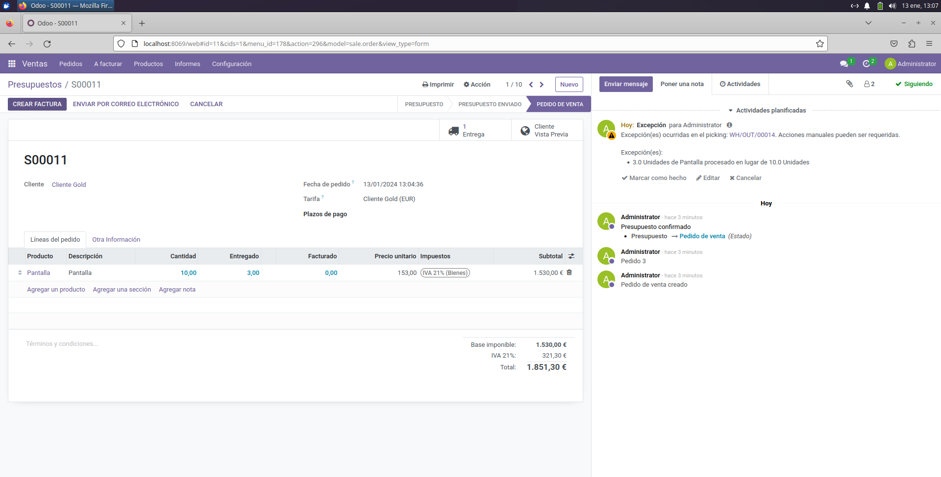

Facturo las 3 Uds. y confirmo hasta realizar el pago

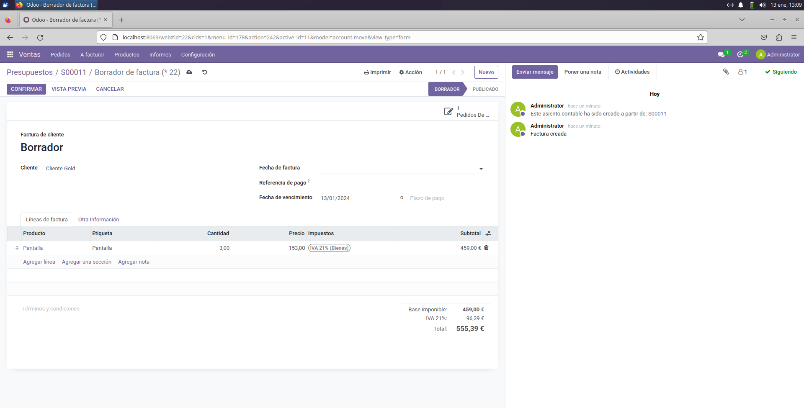

Registro el pago y tengo factura pagada



Termino con la factura pagada

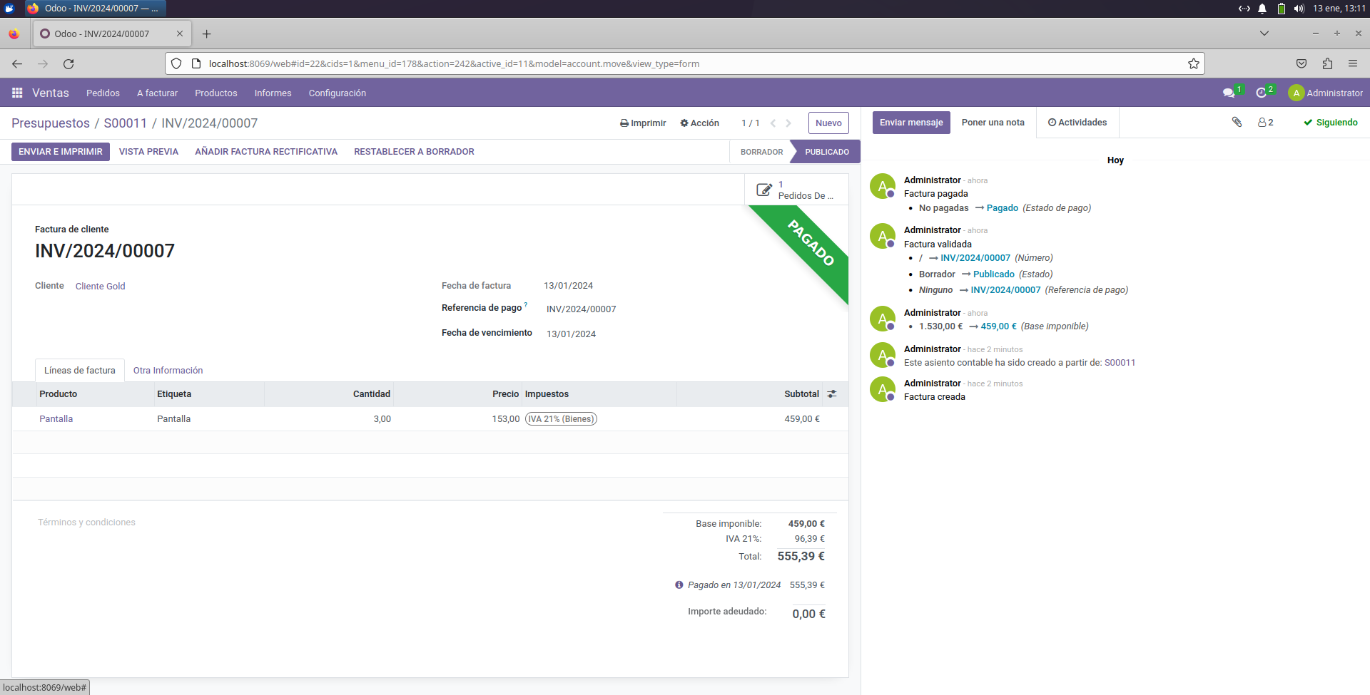

**Analiza lo que ocurre en cada paso e indica qué significa cada política de facturación. Incluye los pedidos y albaranes generados en cada caso.**

* Como vimos en clases, aunque cambie la política de facturación por productos entregados, aun así, me permitía generar la factura por la totalidad de los productos, aunque no estuviera todo entregado, creemos que es un fallo de Odoo.

A la pregunta anterior la idea de tener esta política de facturación es solo permitir cobrar por los productos que se entregan al cliente, requiriendo realizar la entrega del pedido con albarán.